令和3年度　卒業研究報告書

NFCを使ったスマートロックによる入退室管理

情報技術科　小原　朋也

指導教員　佐々木　建

目次

第 1 章 はじめに 6

第 2 章 この研究で実現すること 7

2.1 カードで鍵の開閉を操作 7

2.2 ボタンによる鍵の開閉を操作 7

2.3 入退室管理用のwebサイトの実装 8

第 3 章 システム設計 9

3.1 開発環境 9

3.2 ラズパイの設定について 10

3.3 ローカルサーバについて 11

3.4 データベース設計 11

第 4 章 ハードウェア設計 14

4.1 使用機器の詳細 14

4.1.1 コンピュータについて 14

4.1.2 サーボモータについて 15

4.1.3 カードリーダについて 15

4.1.4 LCDディスプレイについて 15

4.1.5 RGBフルカラーLEDについて 15

4.1.6 鍵について 16

4.2 外観 16

4.3 ３Dプリンタでの作製物 17

4.3.1 サーボモータのサムターンマウント部品 17

4.3.2 サーボモータ固定部品 18

4.3.3 ラズベリーパイ本体ケース 18

4.4 電子回路の設計 20

第 5 章 スマートロックプログラムの実装 22

5.1 ボタン操作クラス(Button_Operate.py)の実装 23

5.1.1 コンストラクタの説明 23

5.1.2 moveKeyメソッドの説明 24

5.2 データベースクラス(DataBase.py)の実装 26

5.2.1 コンストラクタとidm_is_existメソッドの説明 26

5.2.2 check_statusメソッドの説明 27

5.2.3 entering_peopleメソッドの説明 27

5.2.4 update_statusメソッドの説明 28

5.2.5 get_nameメソッドの説明 29

5.2.6 insert_roomメソッドの説明 29

5.2.7 delete_recordメソッドの説明 30

5.2.8 insert_logメソッドの説明 30

5.2.9 error_logメソッドの説明 31

5.2.10 delete_logメソッドの説明 32

5.2.11 forced_leavingメソッドの説明 33

5.3 フルカラーLEDクラス(F_LED.py)の実装 34

5.3.1 コンストラクタの説明 34

5.3.2 turn_offメソッドの説明 35

5.3.3 turn_onメソッドの説明 35

5.3.4 様々な点滅パターンの説明 37

5.4 LCDディスプレイクラス(LCD.py)の実装 38

5.4.1 コンストラクタなどの説明 39

5.4.2 send_to_display_l1・l2、turn_offメソッドの説明 41

5.5 サーボモータクラス(Servo.py)の実装 42

5.5.1 コンストラクタの説明 42

5.5.2 open_keyメソッドの説明 43

5.5.3 close_keyメソッドの説明 44

5.6 カードリーダクラス(CardReader.py)の実装 45

5.6.1 コンストラクタの説明 45

5.6.2 read_idメソッドの説明 46

5.6.3 on_releaseメソッドの説明 46

5.6.4 afterメソッドの説明 47

5.6.5 on_connectメソッドの説明 48

5.7 メインプログラム(enter_manage.py)の実装 51

5.7.1 mainメソッドの解説 51

5.7.2 メソッドの起動について 52

第 6 章 WEBサイトプログラムの実装 53

6.1 トップページ（Index.html） 54

6.2 ログインページ（login.html） 55

6.3 入退室管理ページ（room_manage.html） 56

6.4 ログアウトページ（logout.html） 57

6.5 サーバ用のプログラムの実装 57

6.5.1 import文やインスタンスの設定 57

6.5.2 ログインのためのユーザクラス作成 58

6.5.3 ログインユーザの作成 58

6.5.4 ログインユーザ用の辞書を作成 59

6.5.5 ログインユーザをロードする 59

6.5.6 データベースとの連携 60

6.5.7 データベースを閉じる 60

6.5.8 トップページの設定 61

6.5.9 ログインページの設定 61

6.5.10 入退室管理ページの設定 62

6.5.11 ログアウトページの設定 63

6.5.12 URLの設定など 64

第 7 章 システムの運用について 65

7.1 ハード関係 65

7.1.1 ラズパイ電源について 65

7.1.2 サーボモータについて 65

7.1.3 LCDディスプレイの接続について 66

7.1.4 カードリーダの接続について 67

7.1.5 ネットワークの接続について 67

7.2 ソフトウェア関係 68

7.2.1 起動時にPythonを走らせる 68

7.2.2 カードを追加したいとき 69

第 8 章 考察 71

8.1 設計図の作成 71

8.2 ラズパイの設定 71

8.3 パイソンについての学習 71

8.4 機器プログラムの実装 72

8.5 データベース実装 72

8.6 ３Dモデルの作成とサーボモータの変更 72

8.7 ラズパイの配線 72

8.8 WEBサイトの作成 73

8.9 中間発表後の活動 73

8.10 まとめ 73

第 9 章 終わりに 75

第 10 章 参考文献 76

# はじめに

現在、多くのモノがインターネットに接続されるようになり、身近でIoT(Internet of Things)の活用シーンを見かけることが増えてきた。そのような中で、私も毎日の生活の中で何かIoTで便利にできることがないかを考えたところ、学校の実習室等の鍵をカード式のスマートロック型にすれば入退室が楽になるのではないかと考え、単純ではあるがこれをテーマにすることにした。

また、組込みシステム実習やロボコン競技会に参加した経験を通して、モノを「仕様」通りに動作させることが楽しかったため組み込み系というジャンルに挑戦しようと思ったこともこのテーマ選定の一員である。

この研究ではこの先、自分がエンジニアとして仕事を進めていくうえで、組み込み系のプログラムやシステム製作に係わることで必要なことは何かと考えた時、プログラムを先に書くのではなく、まずは、設計図やシステムの流れを考えてから製作に取り掛かるということを1番に意識したいと考えた。今までの授業等の中では、課題を出されるとすぐに動かすためのプログラムの方に着手してしまい、うまく動かなかった場合、後から処理の流れを追う（考える）ケースが多かったので、研究を進めていく根底に、この意識を置くことを目標の一つとして研究を進めていくことにした。

# この研究で実現すること

## カードで鍵の開閉を操作

　カードリーダにカードをかざすことで鍵のサムターンを回し、開け閉めをできるようにする。原則的にカードは事前にデータベース(DB)に登録したもので使用するようにし,DBに登録されていないカードをかざした時にはエラーを表示させ入室できないようにしている。

その都度、鍵を閉めたら良いか、在室中は鍵を開けっぱなしにするかなど、色々なパターンが考えられるが、今回は学校での使用を想定したため利便性をとり、最初の入室と最後の退室で鍵を開閉する仕様にした。

## ボタンによる鍵の開閉を操作

基本的な動作はカードにより鍵を開閉する動作だが、サーボモータで鍵を回すため、鍵のサムターン部分にはマウント部品を取り付ける必要がある。そうすると内側からサムターン部分を手動で回すことができない状態になる。そのための緊急的な対応をするための、開閉用のボタンを2つ実装した。実装したボタンのうち「青ボタン」を押すとサーボモータを回し、鍵を開ける機能。また、「赤ボタン」を押すと自分以外の入室している人のデータが残っていた場合（退室時にカードをかざし忘れた場合など）には、残っているデータすべてを退室状態にして10秒後に鍵を閉めるという、緊急的に手動で鍵の開閉を行わなければならない際の機能も実装した。

## 入退室管理用のwebサイトの実装

入退室管理のため、誰がいつ部屋に入退室したかがわかるwebサイトの作製を行う。このwebサイトは管理者（先生）が使用するという想定で、特定の人物しか見ることができないように設計し、製作した。

この機能では、誰がいつ部屋に出入りしたかをDBのリストにより監視する機能が必要だと考え実装した。

# システム設計

本システムは大きく４つに分けることができる。1つ目は入室の処理、2つ目は退室の処理、3つ目は緊急時のボタンを用いて鍵を開閉する処理、4つ目は管理者がWebを通して入退室の履歴、在室者リストを確認できる処理である。緊急用のボタン（青ボタン及び赤ボタン）が押されたら、緊急時の鍵の開け閉めが行われ（緊急時の説明については後述する。）、カードがかざされれば、DBの情報に基づいて入室なら鍵を開ける、退室なら鍵を閉める処理が行われる。

またwebサイトも独立して動いており、ラズパイと閲覧用の端末を同じネットワークに接続することでwebサイトにアクセスできる仕様にした。

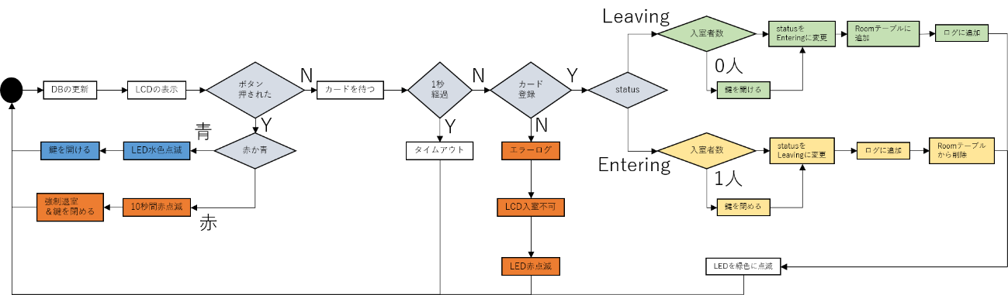

図 1　スマートロックのフローチャート

## 開発環境

本システムの開発環境を以下の表１に示す。

表 1　開発環境

|  |  |
| --- | --- |
| OS | Raspberry Pi OS |
| 言語 | Python・HTML・SQL |
| データベース | SQLite3 |
| サーバ | Flask |
| IPアドレス(不定) | 172.16.64.211 |
| URL | http://172.16.64.211:5000/ |

## ラズパイの設定について

この学校のシステム環境でRaspberry Pi（以下、「ラズパイ」という。）でのシステムを構築するうえで一番大変だったのがプロキシサーバの設定である。IPアドレスなどの設定は先生に指定されたものがあるが、プロキシの設定だけは去年の卒業研究の資料を見返しても思うように動作しなかったため、Web上の情報からヒントを得て、研究用のラズパイに設定したものを参考として載せる。

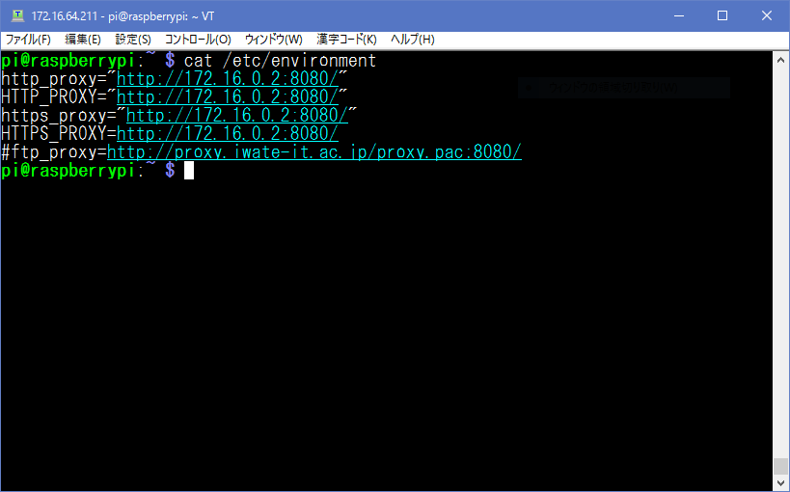

図 2　プロキシの設定ファイル

行頭に＃がついているものは省略しても良い。

## ローカルサーバについて

本システムではFlaskを使用している。Flaskを選んで理由だが、あまり大規模なシステムにはならないので軽量なものを選んだため。そしてBottleは授業で使用した経験があったため、違うフレームワークを使ってみたいと思いFlaskを使用した。

ローカルサーバのためwebサイトのURLは固定ではなく、接続したネットワークによって変化する。そのため、webサイトを見るにはラズパイ本体と閲覧用のパソコンを同じネットワークに接続する必要がある。接続については予想通り、接続することができた。

## データベース設計

　データベースにはSQLite3を使用している。SQLite3を使用した理由は、これまでのPythonの授業でも扱ったことがあり、軽量だからということがあげられる。またDBの管理にはDB Browser for SQLiteを使用している。理由はデータベースをコマンドではなくGUIで編集したりできるからである。テーブルは3つから構成されており、Person 、Room、Logテーブルがある。基本的に人が編集可能なテーブルはPersonテーブルであり、ユーザの追加などはPersonテーブルに手動で行う仕様にした。

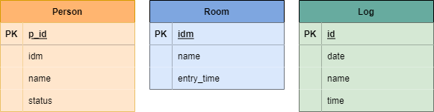

図 3　各テーブルの構造

「Person」テーブルはカードの登録情報を格納している。その中の項目「idm」はカードに内蔵しているIDのことを指している。また項目「status」に入るのは「Leaving」と「Entering」の2つの状態を示す単語であり、初期値として「Leaving」に設定している。

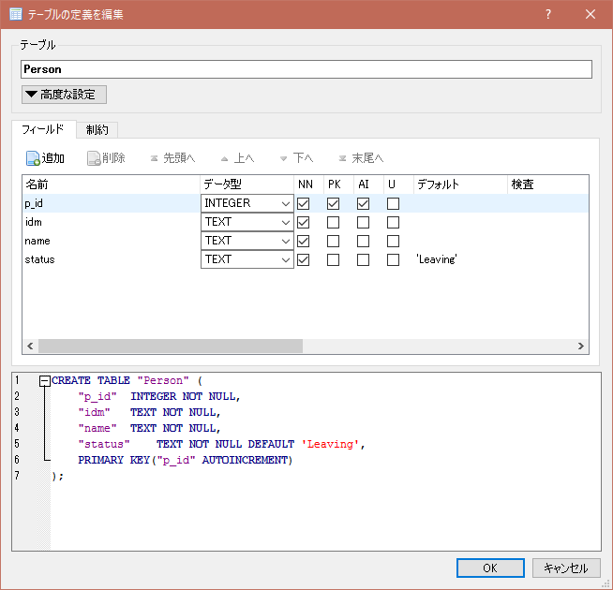

図 4　Personテーブルの構造

「Room」テーブルは現在入室している人の情報を格納し、リストで表示する仕様にしている。その中の項目「entry_time」は、その人が入室した時間を示す仕様にしている。

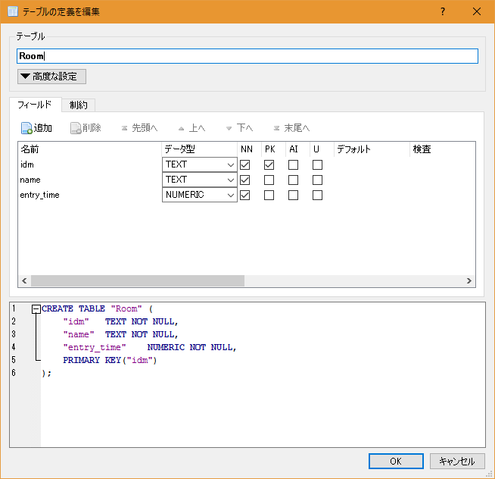

図 5　Roomテーブルの構造

「Log」テーブルは、1か月間の入退室すべての履歴を保存しているテーブルである。項目「date」には年月日、項目「time」には入室したら「Enter 12:00」、退室したら「Leave 12:00」のように入退室の状況と時間が格納されるような仕様にしている。

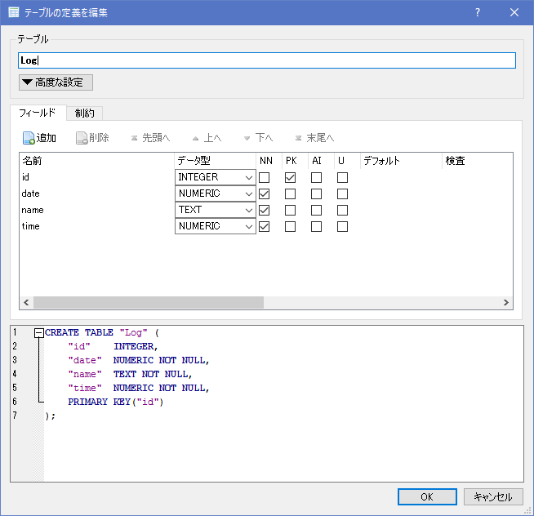

図 6　Logテーブルの構造

# ハードウェア設計

## 使用機器の詳細

　本システムの使用機器詳細を以下の表２に示す。

表 2　使用機器詳細

|  |  |
| --- | --- |
| コンピュータ | Raspberry Pi3 model B+ |
| サーボモータ | MG996R |
| カードリーダ | PaSoRi RC-S380 |
| LCDディスプレイ | 16x2LCDモジュールディスプレイ |
| ボタン | タクトスイッチ |
| LED | RGBフルカラーLED |
| 鍵 | 美和ロック　BHサンプル台 |

### コンピュータについて

今回使用したのはシングルボードコンピュータであるラズベリーパイ３モデルB+（以下、「ラズパイ」と表記する。）である。他にもArduinoも候補としたが、今回はWIFIに接続したり、スマートロックとWebサイトを同時に動かしたりするなど、複雑な処理ができるためラズパイを選択した。本体についているGPIOヘッダに機器を接続することによって制御している。GPIO（General Purpose Input/Output）とはデジタル信号に関するピンのことでユーザ側の制御によって入力でも出力でも使用できる。

### サーボモータについて

研究を始めたころは、サーボモータは「マイクロサーボSG92R」というものを使用していた。しかし、サムターンを回すにはパワーが不足しており、回すことができなかったため、先述した「MG996R」へ変更をした。それに伴って「SG92R」では問題なかったラズベリーパイ本体からの３Vの給電が間に合わなくなり、「MG996R」を使用するにあたり外部の電池ボックスを使用することで使用を変更した。

### カードリーダについて

今回使用したのはソニーが販売している「非接触ICカードリーダ/ライターPaSoRiのRC-S380モデル」である。FeliCaやSuicaなどの交通系ICカードも読み取ることができる。カードのIDを読み取りPythonで処理するために、nfcpyというPythonモジュールを利用している。

### LCDディスプレイについて

今回使用したのは2行16文字のタイプで、I2Cに対応している。I2C(Inter Integrated Circuit)とはシリアル・インターフェイスの1種である。特徴としてはSDA(シリアルデータ)とSCL(シリアルロック)の2本の線で通信ができることである。今回は、主に入室人数などを表示する仕様にした。

### RGBフルカラーLEDについて

今回使用したのは1つのLEDで様々な色を出すことができる、フルカラーLEDを使用した。フルカラーLEDは普通のLEDと異なりピンが4本ある。1つはGNDへの接続。後の3つはそれぞれRGBに対応している。動作により色の使い分けをする仕様にしている（その対応については後述する）。

### 鍵について

当初は実際に学校の扉に設置しようと考えていたが、鍵の形状が扱いづらいタイプだったため、サムターンタイプのサンプル台（メーカー：美和ロック　型番：DZ）を使用することにした。

## 外観

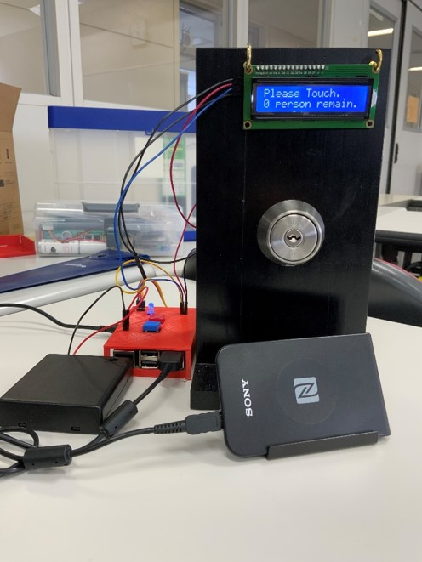

図 7　外観外側

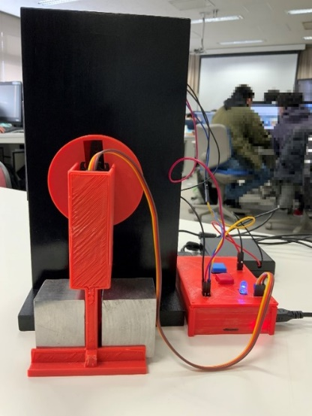

図 8　外観内側

## ３Dプリンタでの作製物

　主に３Dプリンタを使用して作製したものは3つある。

### サーボモータのサムターンマウント部品

　本研究で使用した鍵はサムターン錠になっており、サーボモータで回すために３Dプリンタ（型式）によってマウント部品の製作を行った。次の図9及び図10は設計図と３Dモデルである。

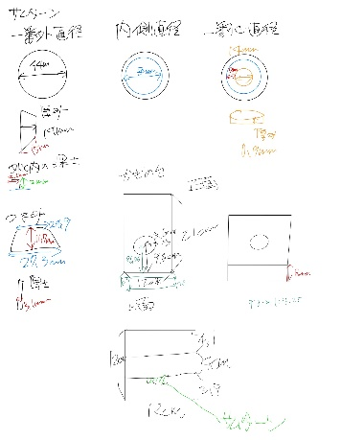

図 9　マウント設計図

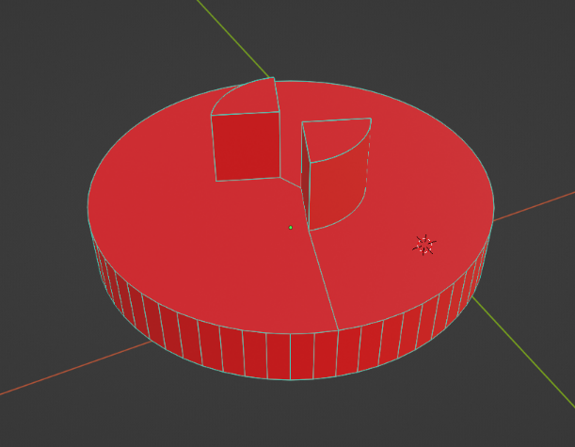

図 10　マウント３Dモデル

### サーボモータ固定部品

　サムターン部分にサーボモータを固定するため台座を3Dプリンタで製作した。次の図11は３Dモデルである。

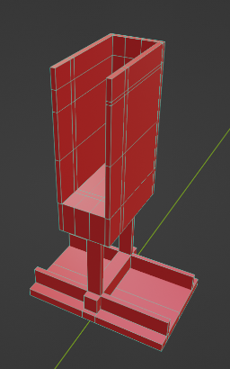

図 11　サーボモータ固定部品３Dモデル

### ラズベリーパイ本体ケース

ラズベリーパイにユニバーサル基盤を乗せ、配線をした。そのため配線が雑多になり、見栄え上、配線を隠すためにラズパイのケースを３Dプリンタで製作した。19ページの図12と図13、20ページの図14及び図15は設計図と３Dモデルである。

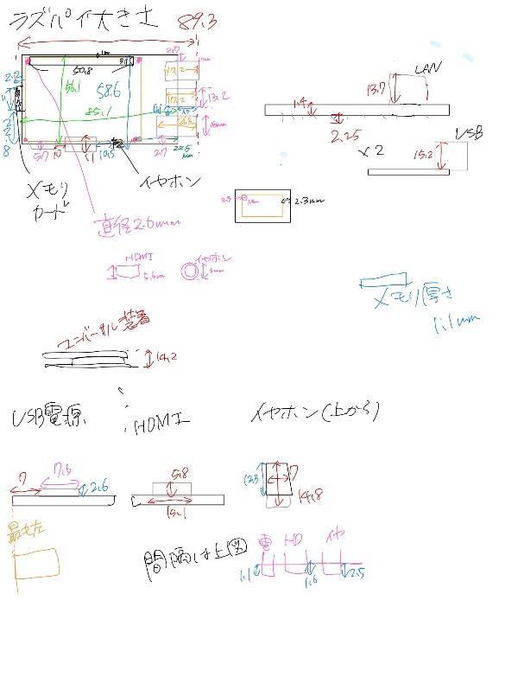

図 12　ラズパイケース設計図１

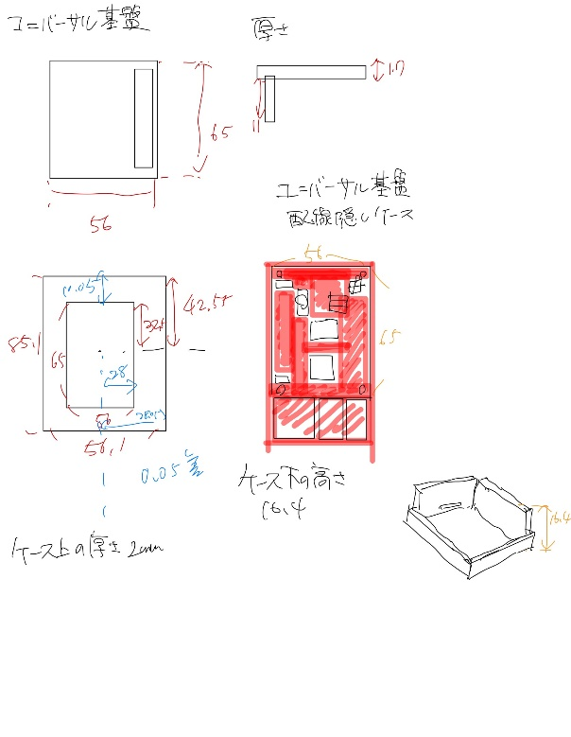

図 13　ラズパイケース設計図２

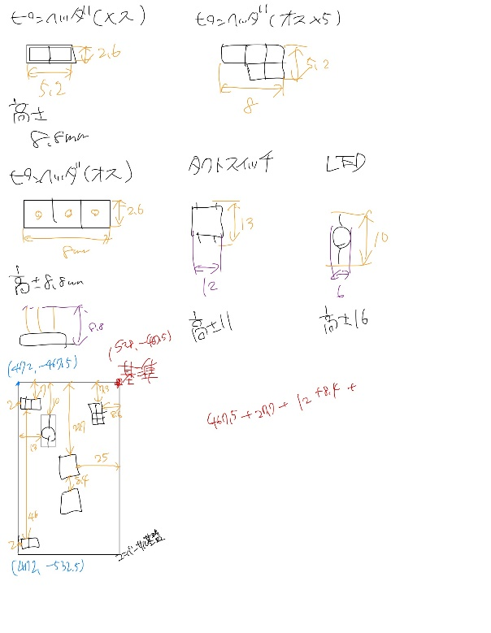

図 14　ラズパイケース設計図３

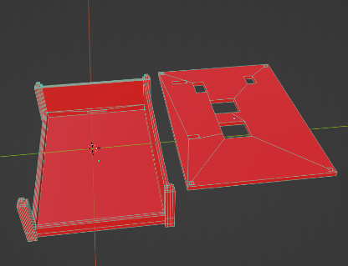

図 15　ラズパイケース３Dモデル

## 電子回路の設計

本体システムのサイズを極力コンパクトにするために、ラズパイの上に直接配線することができるユニバーサル基盤を購入し、配線を行った。21ページの図16は実際にツールを使用して作成した回路図である。

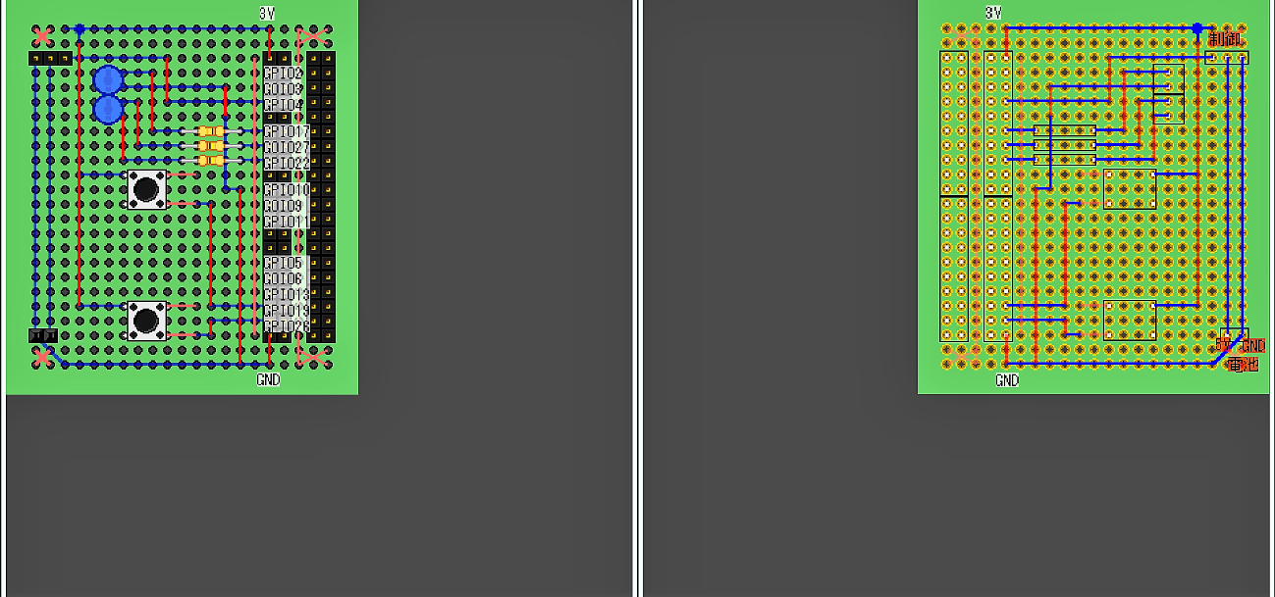

図 16　ラズパイの配線図

# スマートロックプログラムの実装

スマートロックを構成している6つのクラスファイルとメインファイルが1つある。フォルダ構成を以下に示す。funcフォルダがクラスをまとめたもの、メインはenter_manage.pyである。

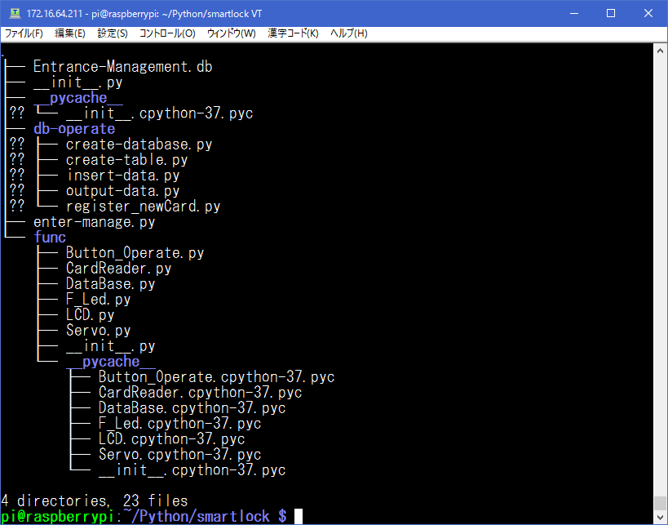

図 17　スマートロックのフォルダ構造

「db-operate」フォルダと「pycache」フォルダの内容は今回の研究では使用しなかった（無視してよい）。以降、各ファイル内容について解説する。

## ボタン操作クラス(Button_Operate.py)の実装

### コンストラクタの説明

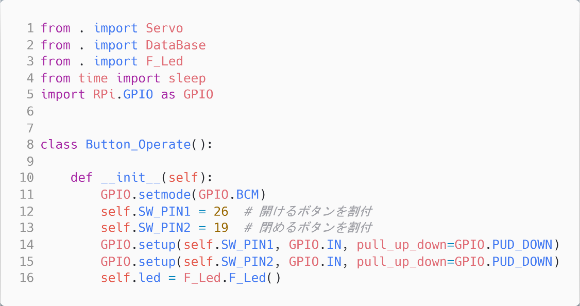

①

②

図 18　Button_Operateクラスのコンストラクタ

ボタンが押された時に動くクラス。図18の①の部分のコンストラクタではGPIOの指定をしている。青ボタンはGPIO26番、赤ボタンはGPIO19番に設定する。また図18の②部分で、プルダウン抵抗を設定することによって抵抗の部品を少なくしている。

### moveKeyメソッドの説明

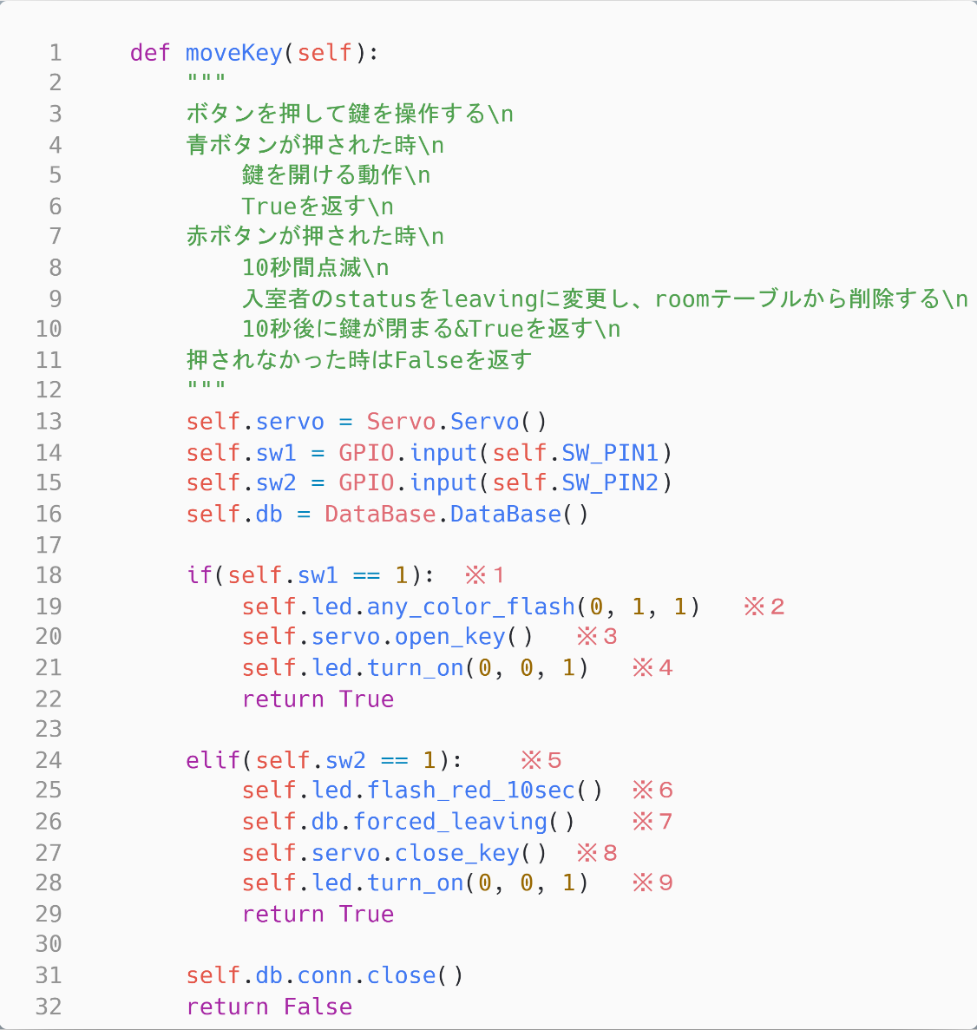

③

②

①

図 19　Button_OperateクラスmoveKeyメソッド

図19に示すメソッドは、ボタンが押された時の処理である。

図19の①部分ではサーボモータ、ボタン、データベースのインスタンスを作成している。

図19の②部分の※１は青ボタンが押された時の処理である。内容は図19の②部分の※２でLEDを水色に点滅させ、同図の※３で鍵を開ける。図19の※４で青色にLEDを点灯させている。

図19の③部分の※５は赤ボタンが押された時の処理である。内容は図19の※６でLEDを赤色で10秒間点滅させており、同図の※７でデータベースの更新を行っている。詳細についてはデータベースクラス解説で述べる。24ページ図19の③部分の※８で鍵を閉める。同図の※９でLEDを青色に点灯させている。

押された場合は赤青どちらもif文の条件成立を意味し、「TRUE」の値が返される。押されなかった場合は「FALSE」の値が返る。

## データベースクラス(DataBase.py)の実装

研究で製作したシステムで、DBを操作する処理はすべてデータベースクラスに書かれている。

### コンストラクタとidm_is_existメソッドの説明

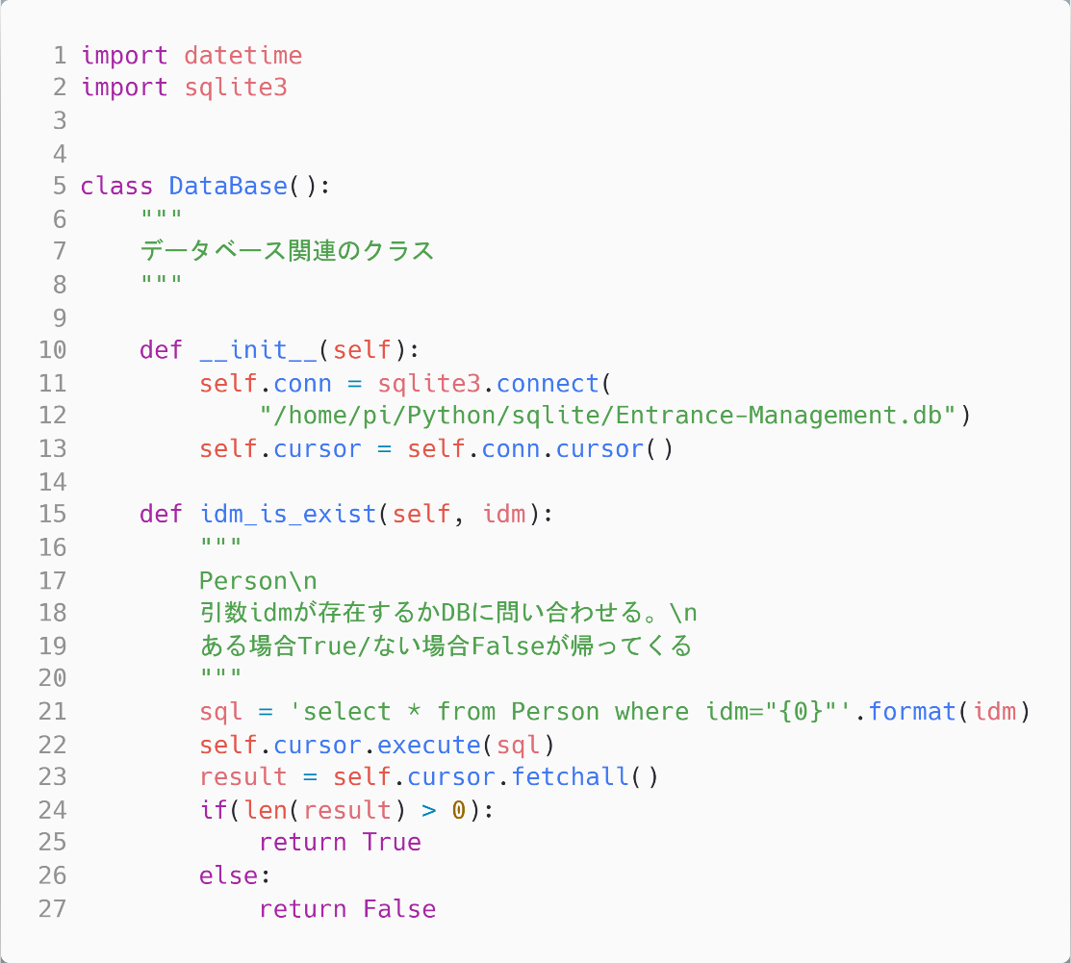

②

①

図 20　Databaseクラスのコンストラクタとidm_is_existメソッド

図20の①部分はコンストラクタで、DBの場所を絶対パスで指定して、インスタンスを作成している。

図20の②部分は引数のidmがPersonテーブルに存在するかを問い合わせるメソッドである。SQL文を実行し、帰ってきた結果が0件より多い（1件）なら値は「TRUE」を返し、0件だった場合の値は「FALSE」を返す。

### check_statusメソッドの説明

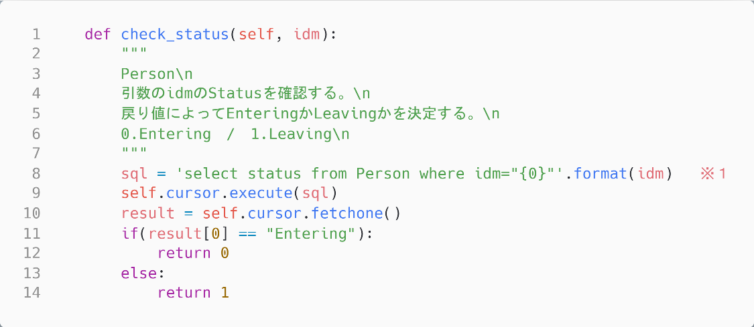

図 21　データベースクラスのcheck_statusメソッド

図21のメソッドは引数idmでPersonテーブルのstatusを確認するクラスである。SQL文（図21の※１）を実行し、if文の条件で、SQL文が返した値「status」の結果が「Entering」なら０、「Leaving」なら１の値を返す。

### entering_peopleメソッドの説明

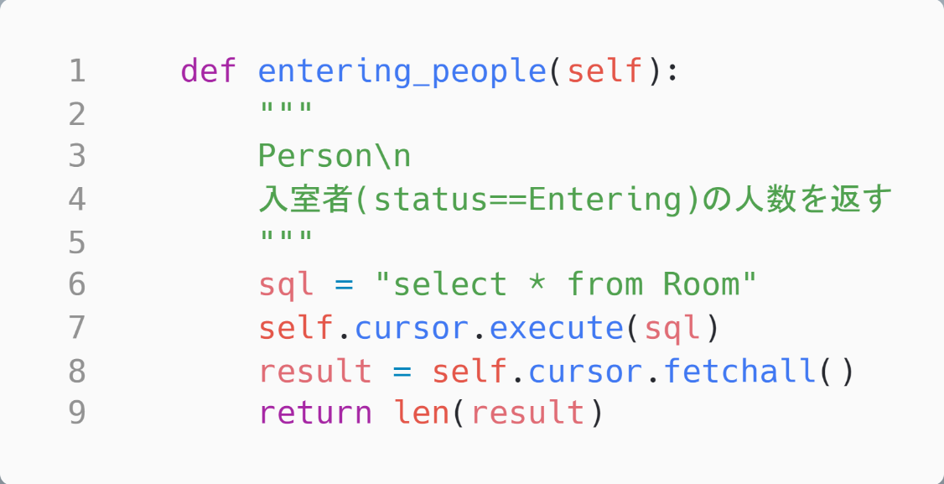

図 22　Databaseクラスのentering_peopleメソッド

27ページの図22は入室人数を返すクラスである。「Room」テーブルのデータをすべて取得し、その件数を返す。

### update_statusメソッドの説明

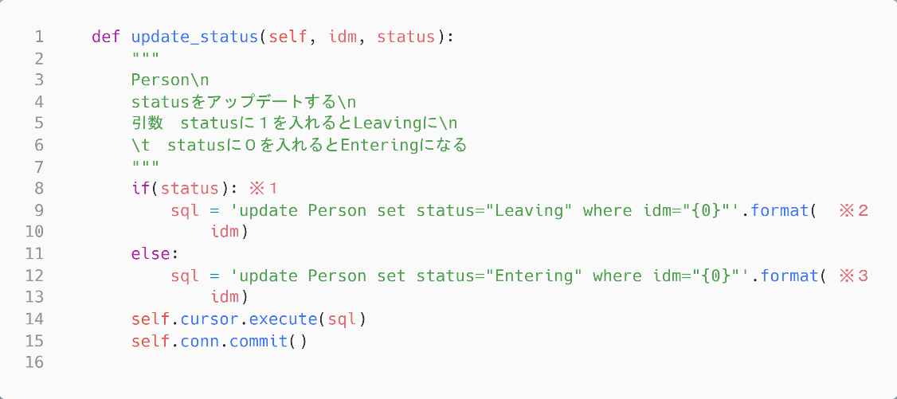

図 23　Databaseクラスのupdate_statusメソッド

図23のメソッドは引数idmのstatusを変更するメソッドである。ここで引数statusに入る値は1か0である。※１で引数statusを参照し、引数statusが1の場合は※２で「status」を「Leaving」に更新する。引数statusが0の場合は※3で「status」が「Entering」に更新される。

### get_nameメソッドの説明

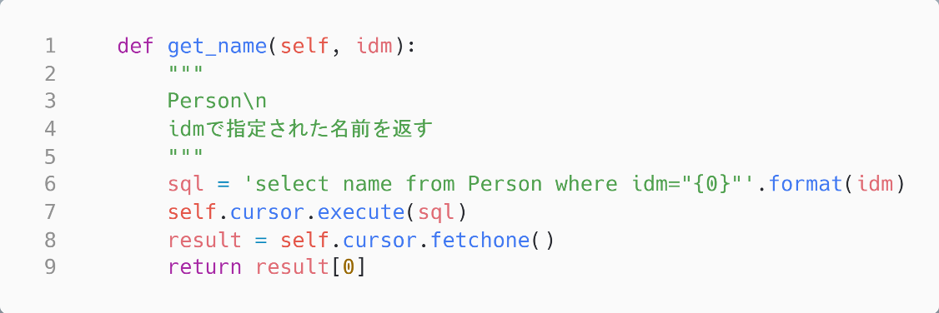

図 24　Databaseクラスのget_nameメソッド

図24は引数idmの「name」を返すメソッドである。引数idmで指定した「name」をPersonテーブルから取得する。主にLCDディスプレイで入退室者の名前を表示させる際に使用する。

### insert_roomメソッドの説明

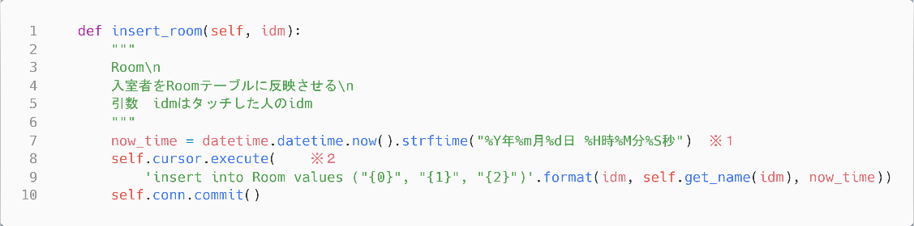

図 25　Databaseクラスのinsert_roomメソッド

図25は入室した人物をRoomテーブルに挿入する際に使用するメソッドである。図25の※１は入室したときの時間を文字列で取得している。

図25の※２のRoomテーブルにデータを挿入する際は引数idm、get_nameメソッドで取得した名前、※１で取得した入室した時の時間がセットで挿入される。

### delete_recordメソッドの説明

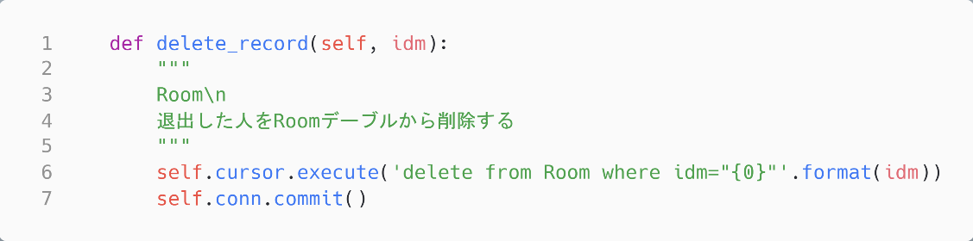

図 26　Databaseクラスのdelete_recordメソッド

図26は退室した人を「Room」テーブルから削除するときに使用されるメソッドである。引数idmで指定したレコードを「Room」テーブルから削除する。

### insert_logメソッドの説明

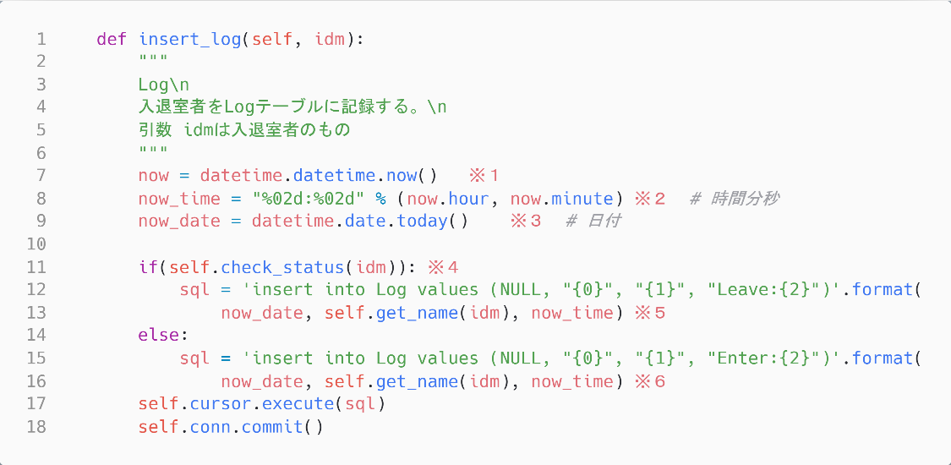

②

①

図 27　Databaseクラスのinsert_logメソッド

図27はLogテーブルに入退室のレコードを追加するときに使用するメソッドである。

図27の①部分の※１では現在の時間を取得している。同図の※2では※1部分で取得したものを使用し、カードをかざした時の時間を“時間：分“の文字列形式で取得している。図27の①部分の※３ではカードをかざした時の日付を取得している。

30ページの図27の②部分の※４ではカードをかざした人が入退室のどちらをしたか判別している。前述したとおりcheck_statusメソッドは「Entering」なら0の値、「Leaving」なら1の値を返すため、入退室の処理が別れる。また30ページの図27の※６の入室の場合、Logテーブルのtimeアトリビュートには「Enter 12:00」、30ページの図27の※５の退室の場合、Logテーブルのアトリビュートには「Leave 12:00」のように時間の前に入退室を識別できる「Enter」・「Leave」どちらかの文字列をつけている。

### error_logメソッドの説明

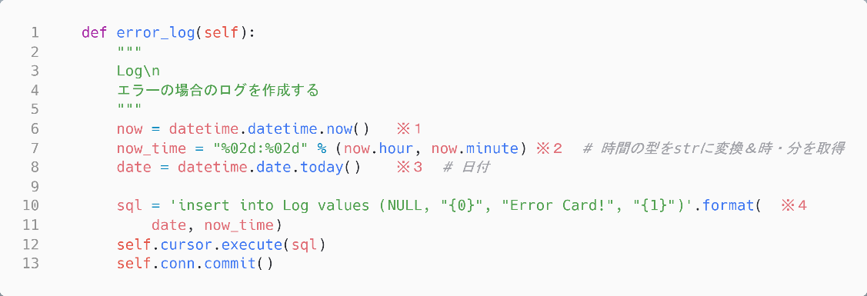

図 28　Databaseクラスのerror_logメソッド

図28は登録されていないカードを検出したときにエラーログを流すメソッドである。図28の※１ではエラーカードを検知したときの時間を取得している。図28の※２は※１で取得した時間を文字列に変換している。図28の※３はエラーカードを検知したときの日付を取得している。

図28の※４ではLogテーブルにエラーカードの情報を挿入するのだが、エラーカードのみ「Log」テーブルの「name」アトリビュート欄に“Error Card!”を格納する。

### delete_logメソッドの説明

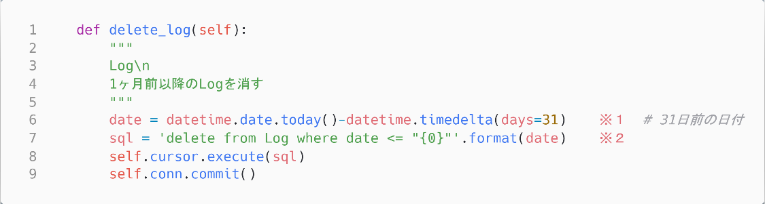

図 29　Databaseクラスのdelete_logメソッド

図29は保存期限が切れたレコードの削除を行うメソッドである。図29の※１は現在の日付の1か月前を計算している。

図29の※２は「Log」テーブルに保存されている「date」アトリビュートの日時が31日（1か月）前の日付なら「Log」テーブルから削除するようになっている。

### forced_leavingメソッドの説明

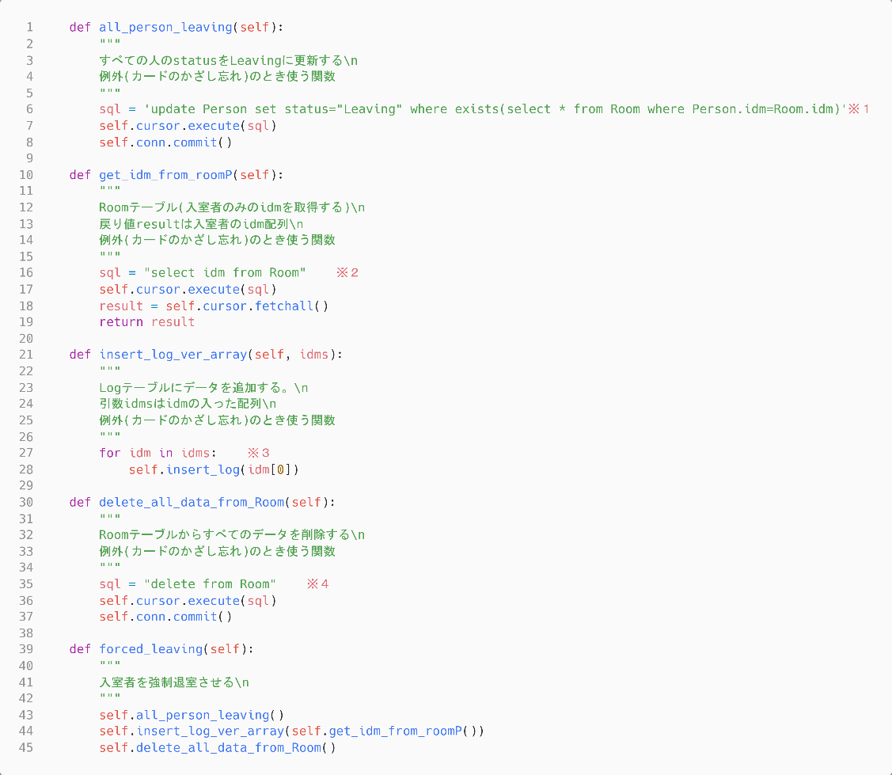

④

⑤

③

②

①

図 30　Databaseクラスのforced_leavingメソッド

図30は赤ボタンが押された時に動くDBの処理である。最終的に動く図30の⑤部分のforced_leavingメソッドの中身は4つのメソッドで構成されている。

図30の①部分はall_person_leavingメソッドである。図30の①部分の※１では「Room」テーブルに存在している「idm」の「status」をすべて「Leaving」に変更する。

図30の②と③はセットで使用する。図30の②部分の※②が「Room」テーブルに入っている全員の「idm」を配列に入れて取得している。図30の③部分の※３が②で取得した配列を使ってSQL文を実行し、Logテーブルにすべての「Room」テーブルからの退室者のログを挿入するメソッドである。

図30の④はdelete_all_data_from_Roomメソッドである。図30の④部分の※４ではRoomテーブルにあるすべてのレコードを削除する。

図30の⑤部分はこれら4つのメソッドをまとめたforced_leavingメソッドである。

## フルカラーLEDクラス(F_LED.py)の実装

フルカラーLEDを動かすときに使用するクラスである。

### コンストラクタの説明

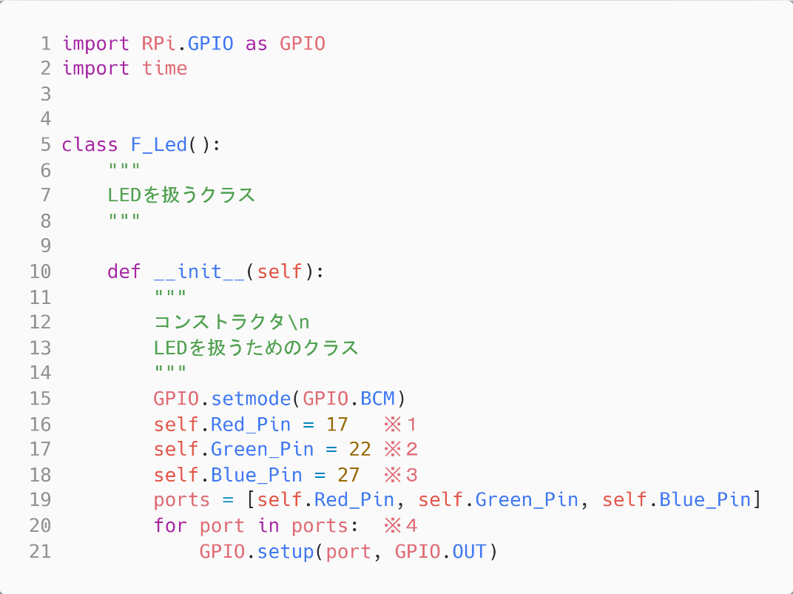

図 31　F_LEDクラスのコンストラクタ

今回使用したLEDはフルカラーLEDであり、ふつうのLEDと違ってピンが4つ存在する。それぞれRGBとGNDに対応しており、今回は図31の※１のように赤のピンをGPIO17、※２のように緑のピンをGPIO22、※３のように青のピンをGPIO27に設定した。

※４では先ほど設定した3つのピンのGPIOをOUTに設定している。

### turn_offメソッドの説明

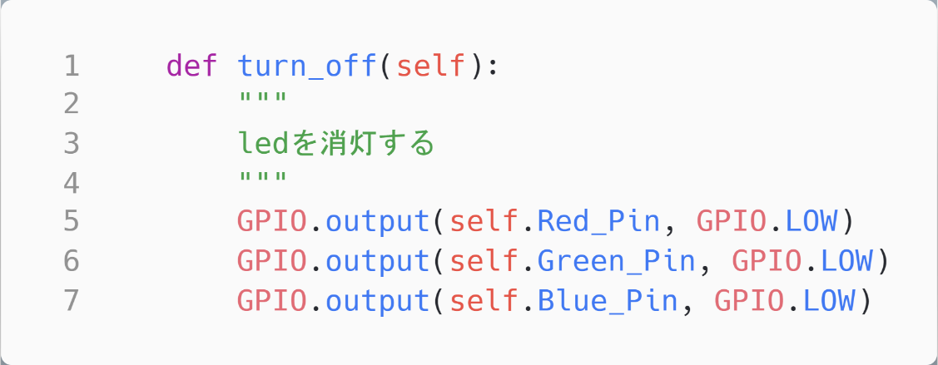

図 32　F_LEDクラスのturn_offメソッド

図32はRGBすべてのGPIOをLOWに設定し、消灯させるメソッドである。

### turn_onメソッドの説明

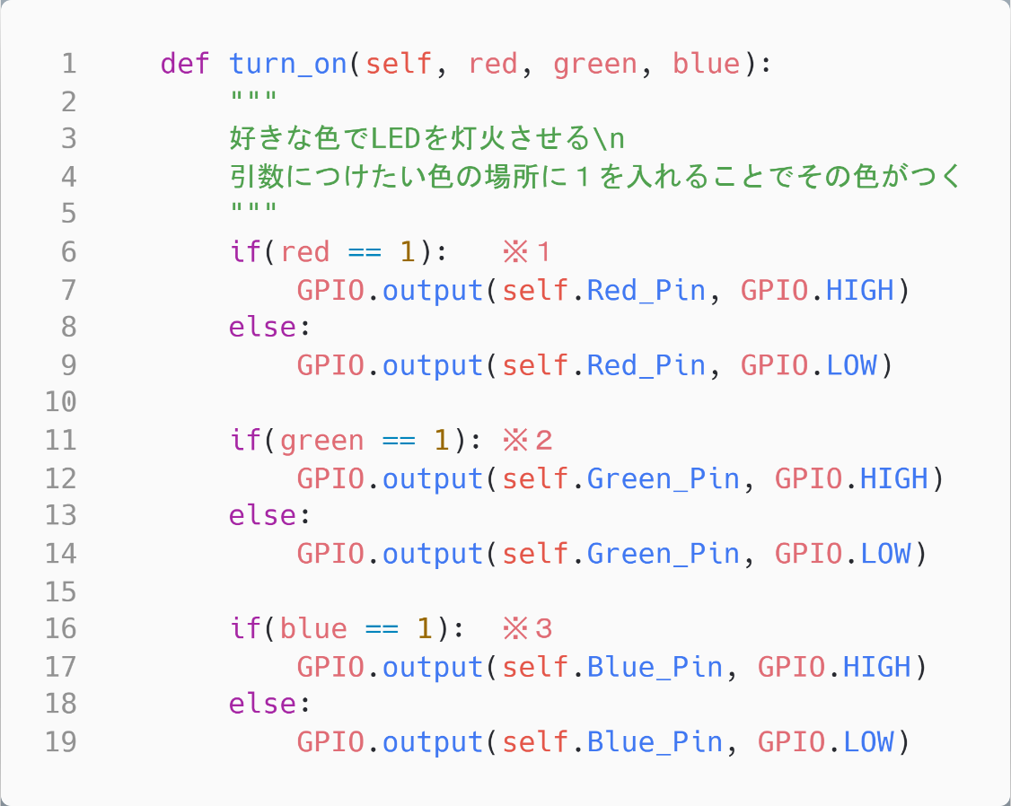

図 33　F_LEDクラスのturn_onメソッド

35ページの図33は引数red、green、blueにそれぞれ0か1を入れることによって、原色や混ざった色などを点灯させることができるメソッドである。

35ページの図33の※1では赤色を点灯させるかを決めている。引数redに1を入れることでLEDが赤色に光る。

35ページの図33の※２では緑色に点灯させるかを決めている。引数greenに1を入れることでLEDが緑色に光る。

35ページの図33の※３では青色に点灯させるかを決めている。引数blueに1を入れることでLEDが青色に光る。

### 様々な点滅パターンの説明

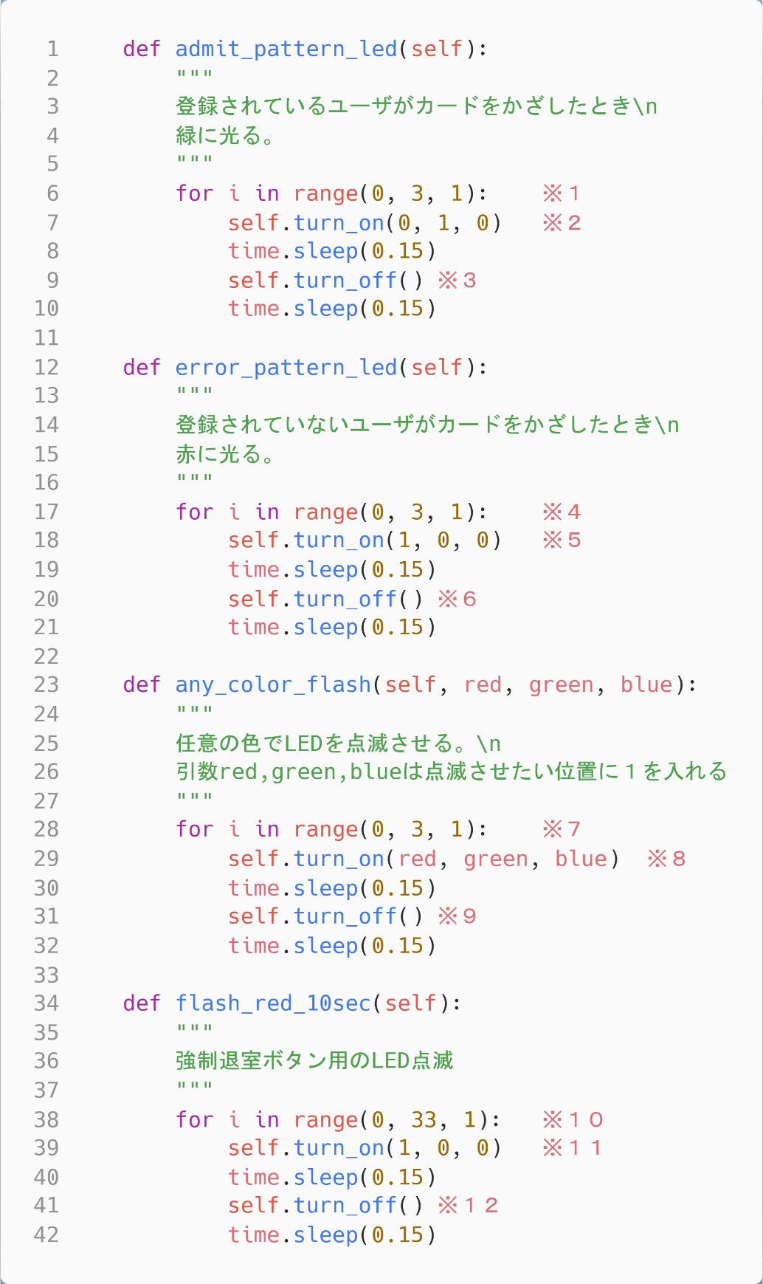

①

②

③

④

図 34　F_LEDクラスの様々な点滅メソッド

37ページの図34はカードをかざしたり、ボタンを押したりする時のLEDの点滅パターンメソッドである。

37ページの図34の①部分は登録されているカードを検知したときの点滅である。37ページの図19の①部分の※１で3回繰り返す設定をし、※２で緑色のLEDをつけている。0.15秒後に※3でLEDが消えることによって点滅させている。

37ページの図34の②部分は登録されていないカードを検知したときの点滅である。37ページの図19の②部分の※４で3回繰り返す設定をし、※５で緑色のLEDをつけている。0.15秒後に※６でLEDが消えることによって点滅させている。

37ページの図34の③部分は指定した色での点滅である。37ページの図19の③部分の※７で3回繰り返す設定をし、※８で任意の色のLEDをつけている。0.15秒後に※９でLEDが消えることによって点滅させている。

37ページの図34の④部分は赤ボタンが押されたときの点滅である。37ページの図19の④部分の※１０で3２回繰り返す設定をし、※１１で赤色のLEDをつけている。0.15秒後に※１２でLEDが消えることによって点滅させている。

## LCDディスプレイクラス(LCD.py)の実装

LCDディスプレイに文字列を表示させるときに使用するクラス。

### コンストラクタなどの説明

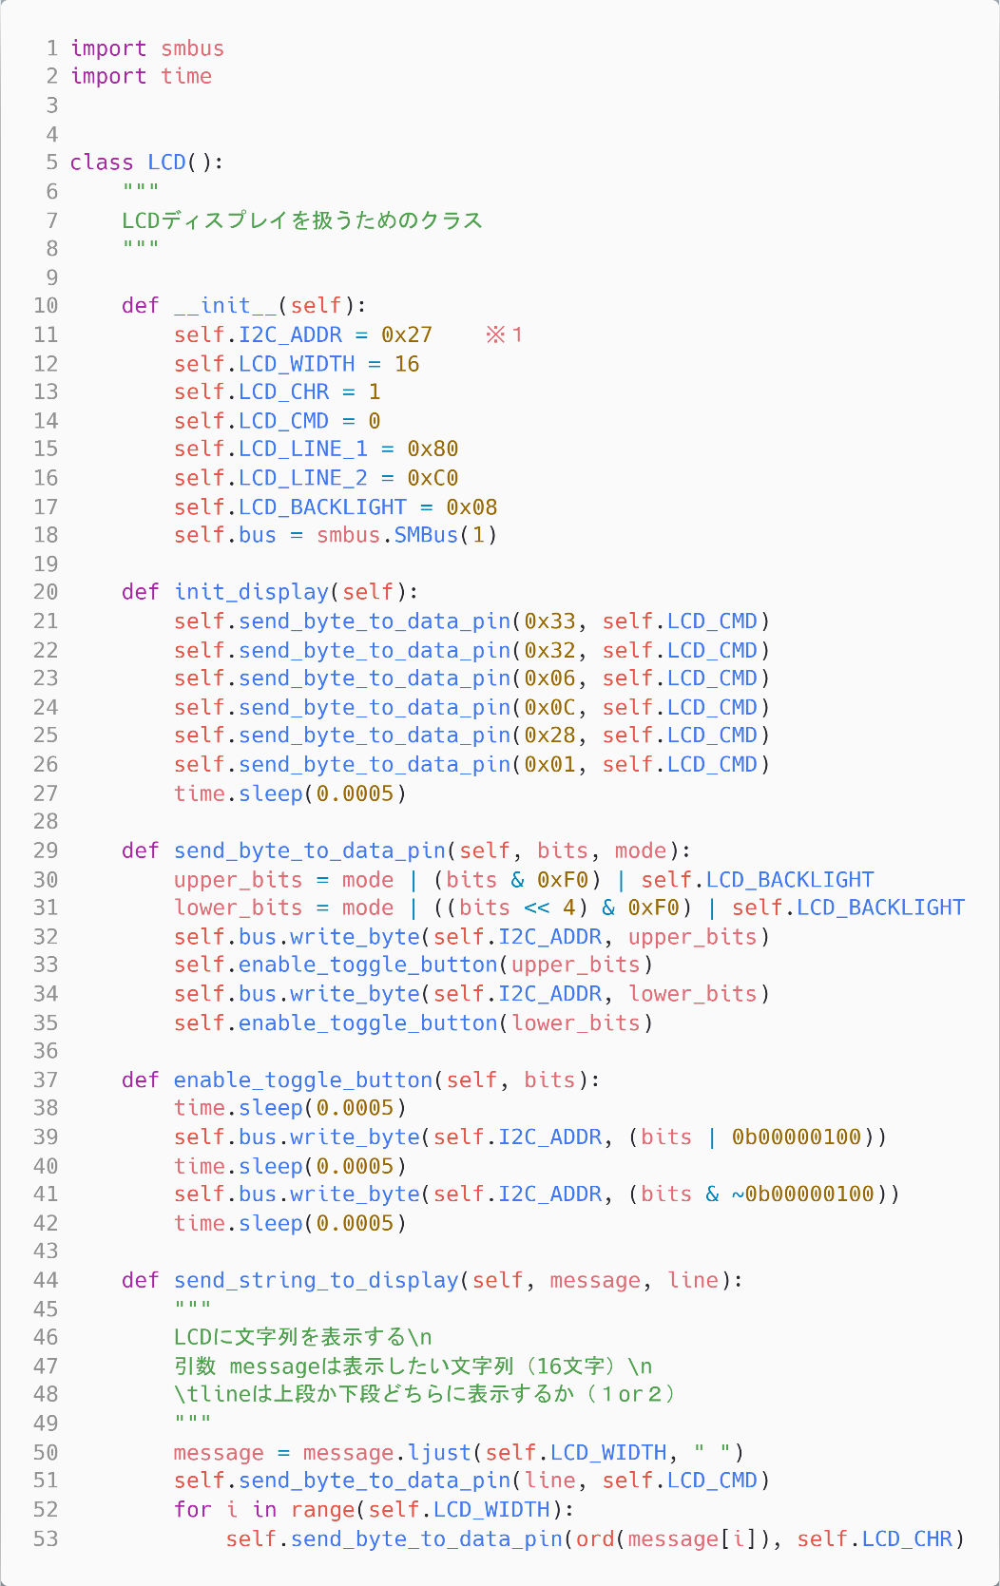

図 35　LCDクラスのコンストラクタ

39ページの図35はネットから持ってきたものをそのまま使用した。しかし、コンストラクタの中の※１のI2C＿ADDRは自分の端末でコマンドを打って調べる必要がある。手順を以下に示す。

#### I2C Toolsのインストール

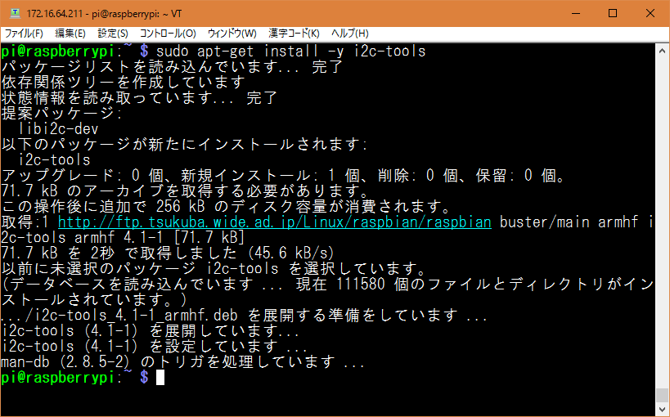

図 36　I2C-Toolsの手順

画像のようになったらインストール成功。

#### 接続されているI2Cパスを確認

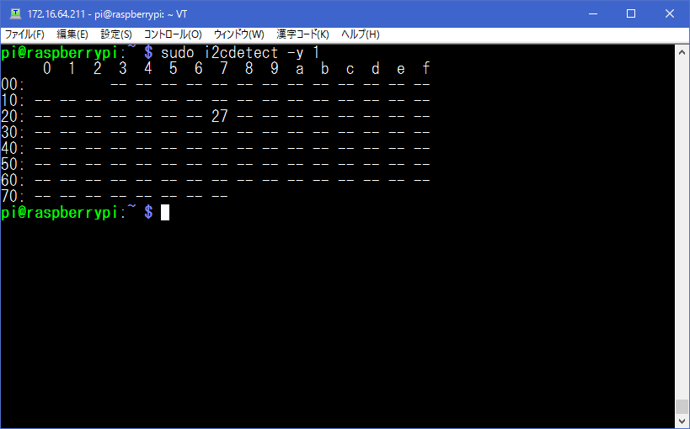

図 37　I2Cパスの確認

GPIOピンにLCDディスプレイを接続し、上記のコマンドを打つとこのような画像になる。コマンド実行に出てきた数字が有効な数字である。

### send_to_display_l1・l2、turn_offメソッドの説明

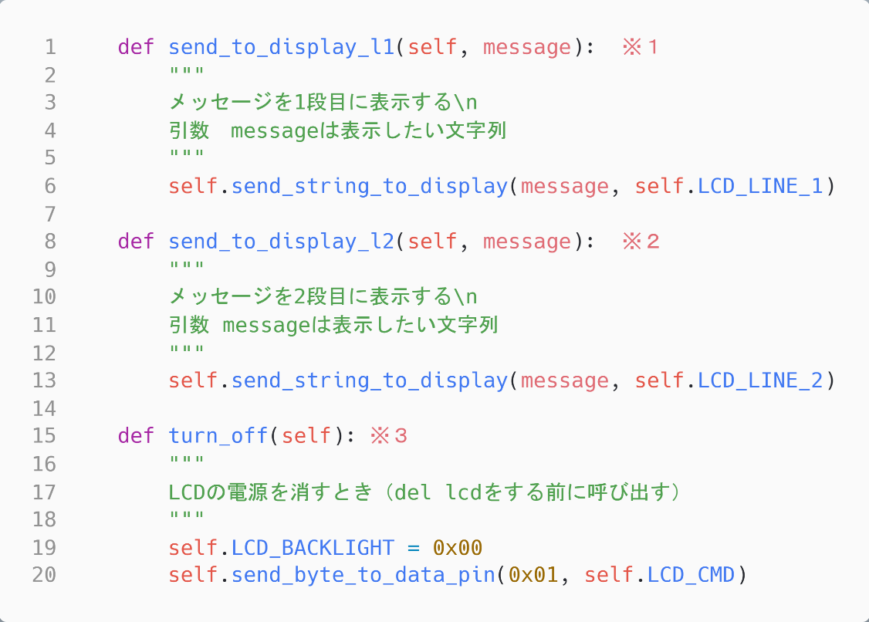

①

図 38　LCDクラスのsend_to_displayメソッド

図38の①部分のsend_to_displayメソッドはLCDディスプレイに文字列を表示させるプログラムである。LCDディスプレイの1行目に書くときは※１のメソッド、2行目に書くときは※２のメソッドを呼び出す。引数messageに表示させたい文字列を入れる。

図38の※３のturn_offメソッドは呼び出すことでLCD＿BACKLIGHTに0x00を代入し、ディスプレイのライトを消灯させる。

## サーボモータクラス(Servo.py)の実装

サーボモータを動作させるときに使用されるクラスである。ここで、今回使ったMG996Rの仕様だが、周期20ms、周波数50Hz、パルス幅0.5~2.4となっている。そのためデューティ比は2.5~12となる。動作域は180度なのでー90度~90度まで動くと考えた時の0度をデューティ比6.8とした。

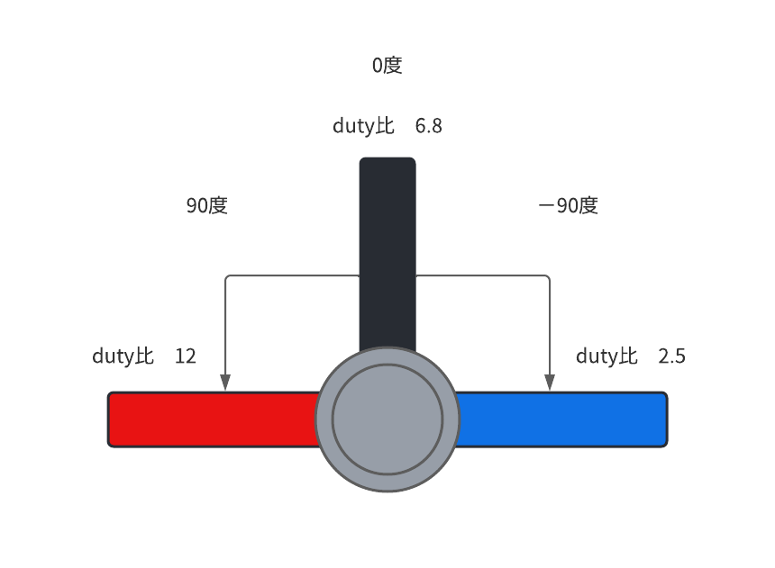

図 39　サーボモータの仕様

### コンストラクタの説明

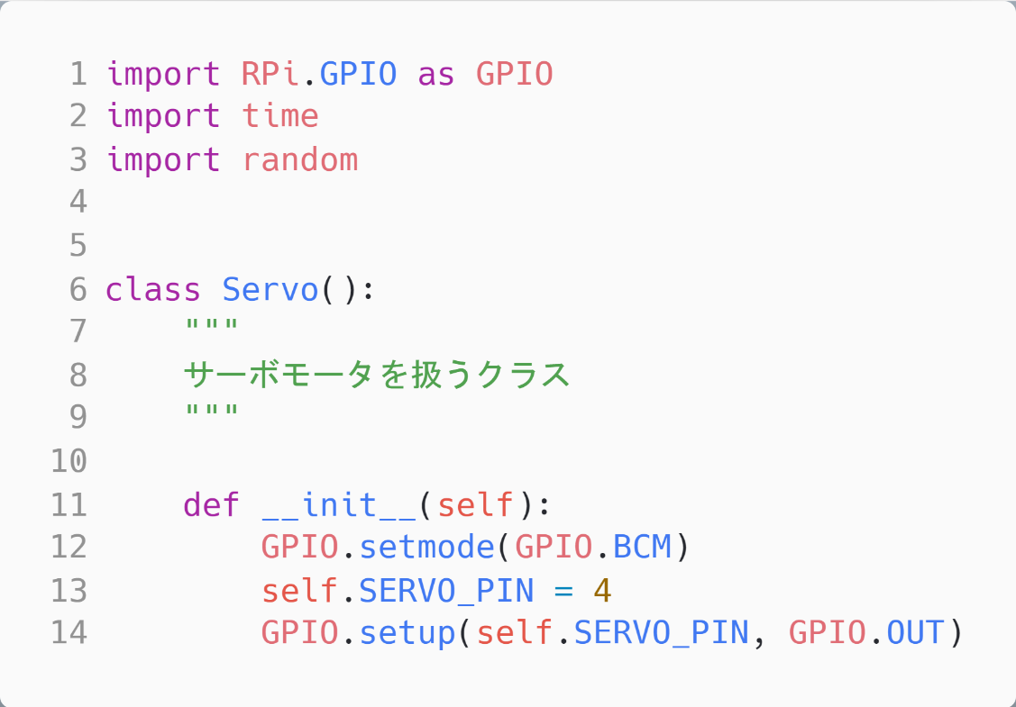

図 40　Servoクラスのコンストラクタ

42ページの図40ではGPIOの設定を行なっている。コンストラクタではサーボモータのピンをGPIO４に設定している

### open_keyメソッドの説明

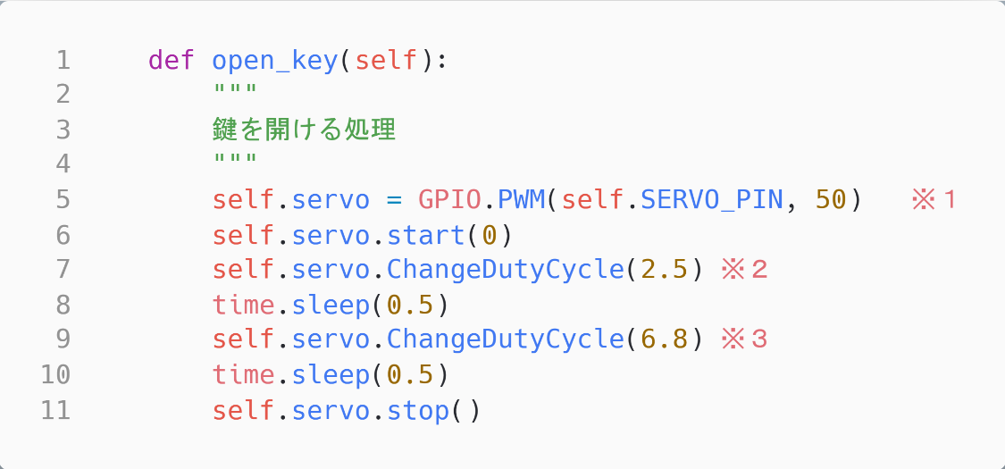

図 41　Servoクラスのopen_keyメソッド

図41はサーボモータで鍵を開ける際に呼び出されるメソッドである。

図41の※１でサーボモータの仕様通り周波数を50Hzに設定している。

図41の※２でデューティ比を2.5に設定して、-90度回して鍵を開ける。

図41の※３でデューティ比を6.8に設定して、0度に戻す。戻さないとサムターンが固定されたままになり、外側から鍵を挿して回して開け閉めすることができなくなるからである。

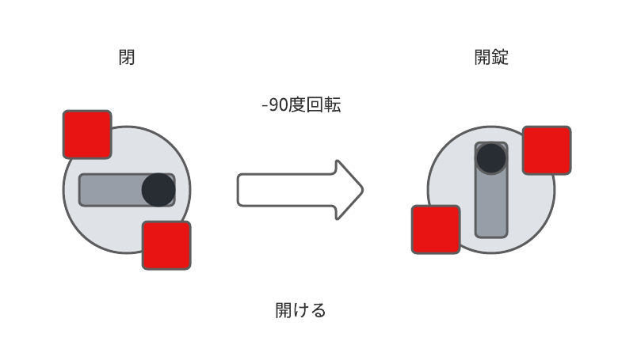

図 42　サーボモータ開錠の図

### close_keyメソッドの説明

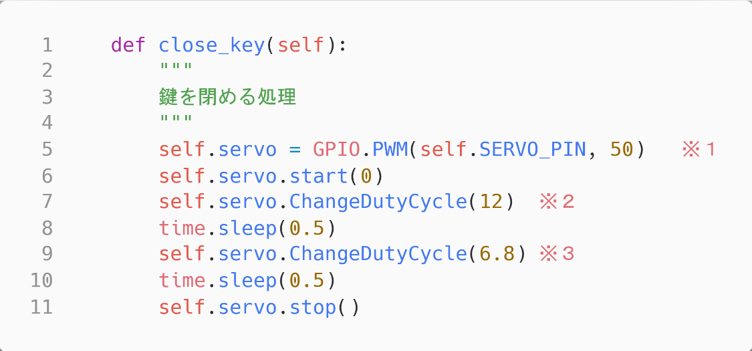

図 43　Servoクラスのclose_keyメソッド

図43はサムターンで鍵を閉める際に呼び出されるメソッドである。

図43の※１でサーボモータの仕様通り周波数を50Hzに設定している。

図43の※２でデューティ比を12に設定して、サーボモータを90度回して鍵を閉める。

図43の※３でデューティ比を6.8に設定して、サーボモータを0度に戻す。戻さないとサムターンが固定されたままになり、外側から鍵を挿して回して開け閉めすることができなくなるからである。

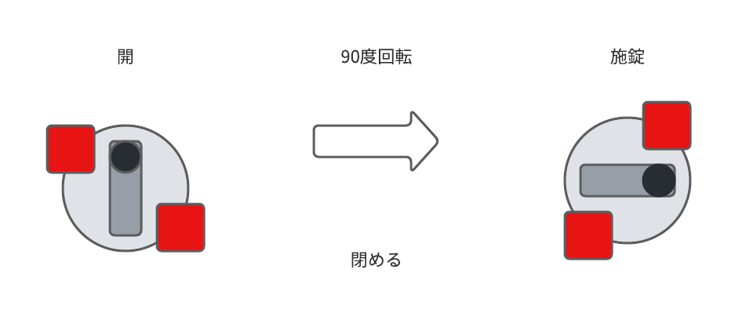

図 44　サーボモータ施錠の図

## カードリーダクラス(CardReader.py)の実装

これまで実装してきたクラスをまとめて、入退室の動作に合わせて動作させるクラスである。

### コンストラクタの説明

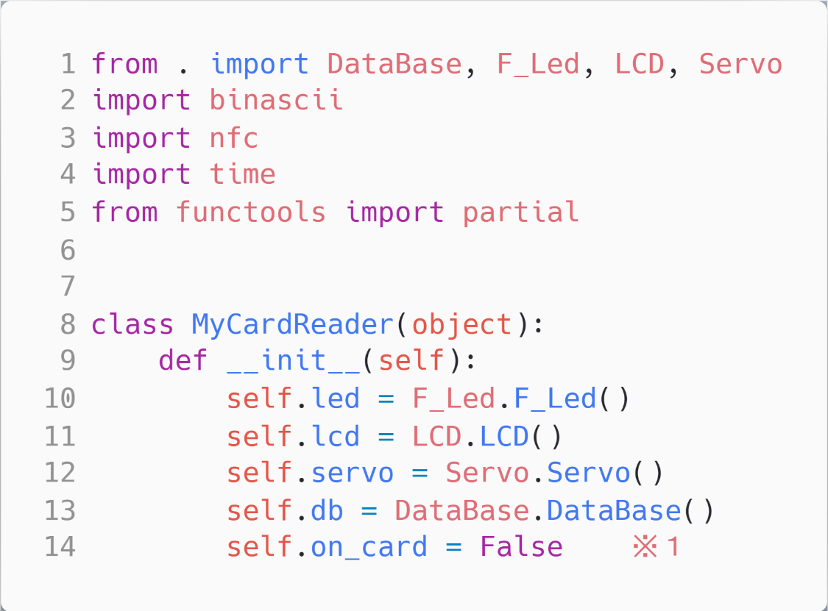

①

図 45　MyCardReaderクラスのインスタンス

図45の①部分のコンストラクタではledインスタンス、LCDインスタンス、サーボモータインスタンス、データベースインスタンスを定義している。また、図45の※１の変数on_cardはカードを検知したかを表している。

### read_idメソッドの説明

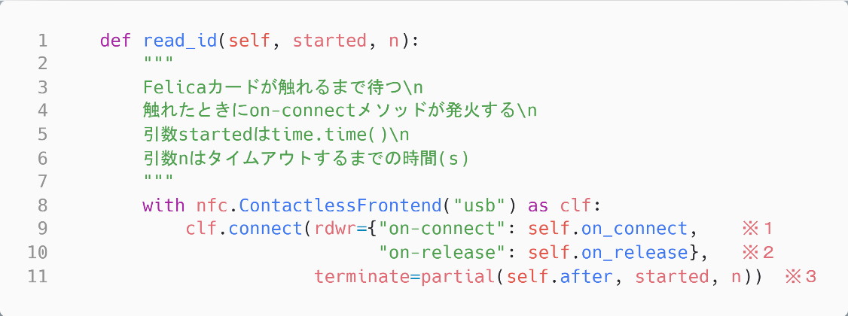

図 46　MyCardReaderクラスのread_idメソッド

図46はカードを検知するまで待機するメソッドである。検知したら図46の※１のon_connectメソッドを呼び出す。カードが離れたら図46の※２のon_releaseメソッドを呼び出す。また、read_idメソッドが呼ばれた瞬間から図46※３のafterメソッドを起動する。引数のstartedとnはタイムアウトの設定に使用し、同図の※３のafterメソッドに引数としてそのまま渡される。引数startedはread_idメソッドの起動した時刻、引数nはタイムアウトの間隔である。

### on_releaseメソッドの説明

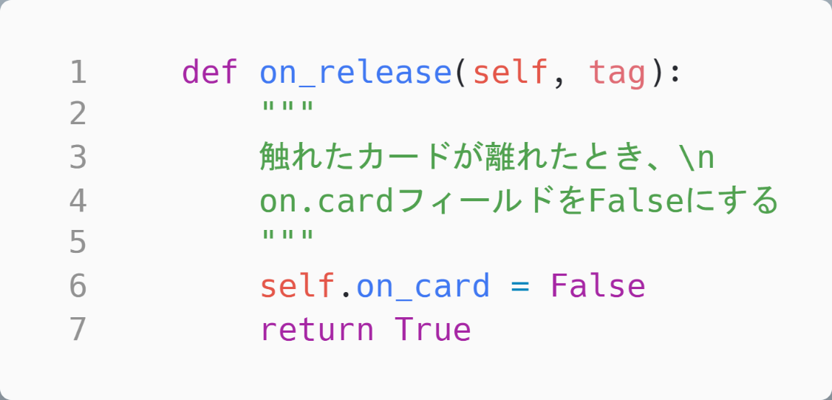

図 47　MyCardReaderクラスのon_releaseメソッド

46ページの図47はカードが離れた時に起動するメソッドで、カードが離れたらon_card変数に「FALSE」を代入し、「TRUE」の値を返す。

### afterメソッドの説明

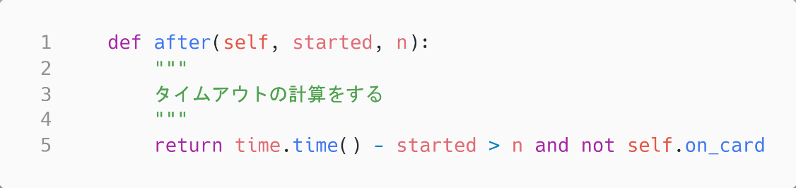

図 48　MyCardReaderクラスのafterメソッド

図48はタイムアウトを計算するメソッドである。引数startedはカード検知の受付が始まった時間、引数nはタイムアウトする間隔である。現在の時間(time.time())からカード検知の受付が始まった時間(started)の差がタイムアウト時間(n)より大きいかつカードを検知していなければ「TRUE」の値を返し、タイムアウトしてread_idメソッドを終了させる。

### on_connectメソッドの説明

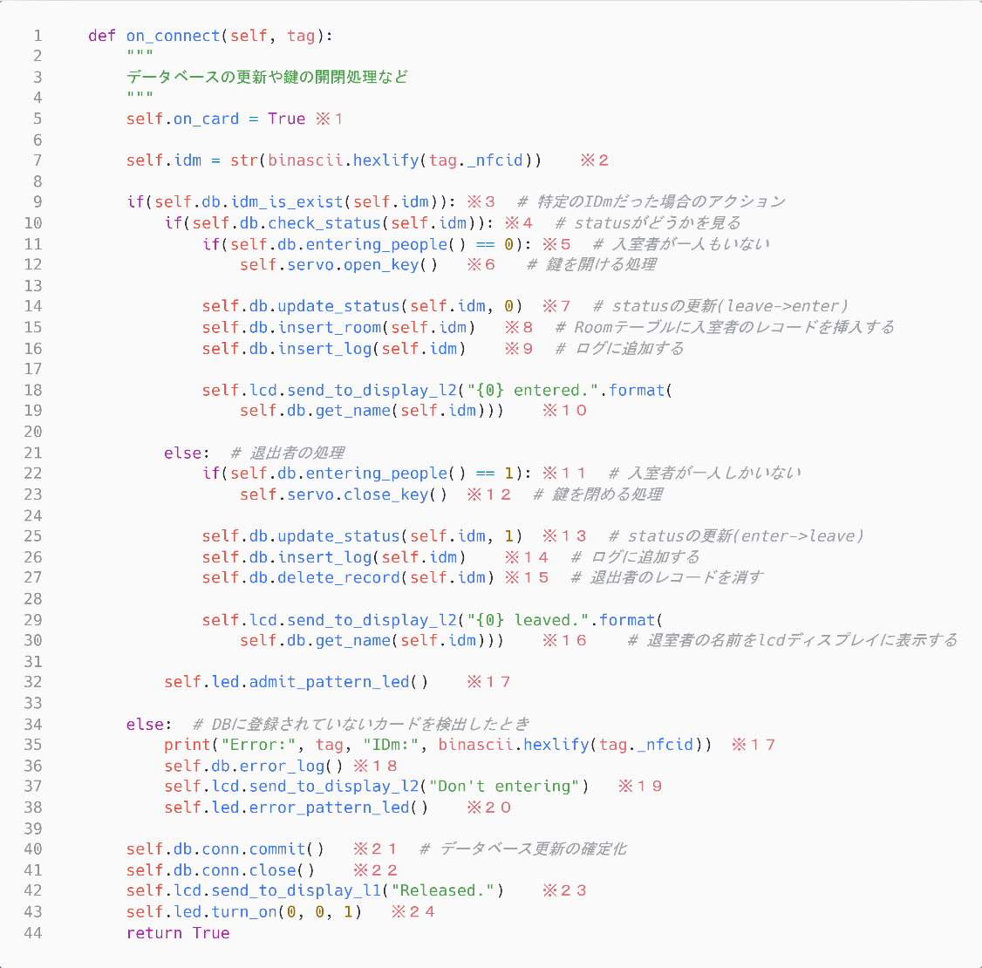

⑤

②

③

④

①

図 49　MyCardReaderクラスのon_connectメソッド

図49はスマートロックシステムの中枢プログラムであり、鍵の開閉、DB、LCDの操作などが全て行われる。

図49の※１ではカードを検知したということで、on_card変数をTRUEにしている。図49※２では読み取ったカードのIdmを文字列に変換して変数idmに代入している。以降は処理が複雑になるため条件ごとに分けて解説する。

#### 登録されているカードか確認する

48ページの図49の①部分の※３では読み取ったIDｍがPersonテーブルに登録されているものかを確認している。登録されている場合48ページの図49の②から処理が続き、登録されていない場合は48ページの図49の④部分からの処理となる。

#### カードのstatusを確認する

48ページの図49の②部分の※４では、検知したカードの「status」がどの状態かを「Person」テーブルに確認している。「status」は「Leaving」と「Entering」の2つである。「Leaving」なら48ページの図49の※５からの入室の処理、「Entering」なら48ページの図49の※１１からの退室の処理になる。

#### 入室者の処理

48ページの図49の②部分の※５では入室者数を「Room」テーブルに確認している。もし入室者数が0件だった場合、同図の※6の鍵を開ける動作が発生する。そのあとは同図の※７で「status」を更新、同図の※8で「Room」テーブルにレコードを挿入、同図の※９で「Log」テーブルにレコードを挿入する操作が行われる。また同図の※１０では入室者の名前をLCDディスプレイの2行目に表示させている。最後に図49の※１７でLEDを緑に点滅させる。

#### 退室者の処理

48ページの図49の③部分の※１１から退室者の処理である。同49の※１１では入室者数を「Room」テーブルに確認している。もし入室者数が1件だった場合、図49の※１２の鍵を閉める動作が発生する。そのあとは図49の※13で「status」を更新、同図の※14でLogテーブルにレコードを追加、同図の※15で「Room」テーブルから退室者のレコードを削除する動作が行われる。また図49の※16では退室者の名前をLCDディスプレイの2行目に表示している。最後に図49の※17でLEDを緑に点滅させる。

#### 登録されていないカードの処理

48ページの図49の④部分は⑴で登録されていないカードの場合の処理である。図49の※18でエラーログを「Log」テーブルに追加、同図の※19でLCDディスプレイにエラーメッセージを表示、同図の※20でLEDを赤に点滅させている。

このメソッドの最後の処理として、48ページの図49の※21・※22でデータベースの変更確定や図49の※24でLEDを待機状態の青色の点灯に戻す処理を行っている。

## メインプログラム(enter_manage.py)の実装

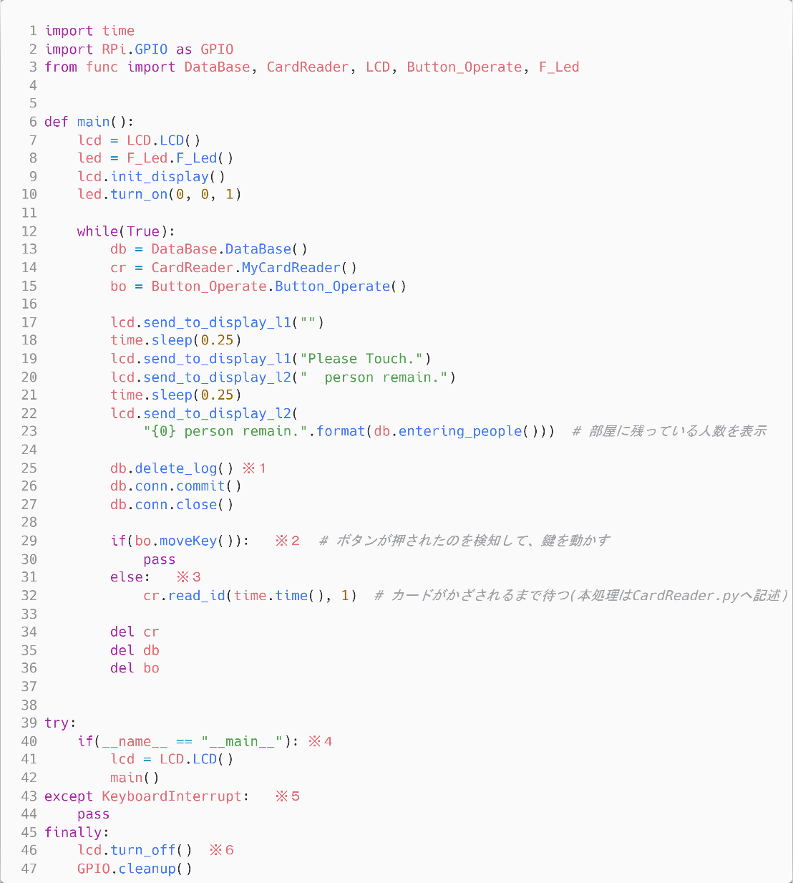

⑥

⑤

④

③

②

①

図 50　mainプログラム

### mainメソッドの解説

図50の①で最初にプログラムが起動したときの設定を行っている。LCDディスプレイとLEDのインスタンスを作成し、LCDディスプレイを初期化、LEDを待機状態の青色に点灯させている。

図50の②ではメインのループ処理を行っている。ボタン操作やカードリーダ操作、タイムアウトした後などはすべてこのループ内を初めから実行することになる。51ページの図50の③ではそれぞれデータベース、カードリーダ、ボタンのインスタンスを作成している。

51ページの図50の④ではLCDディスプレイの表示を行っている。文字列を消したり、表示したりを繰り返して強調表示するようにしている。51ページの図51の※１ではデータベースクラスで解説したようにログの削除を行っている。ループ内に書くことで常に1か月以内のデータのみを保持するためである。図50の⑤ではデータベースの操作の確定処理を行っている。

51ページの図50の※２でボタンかカードリーダどちらの処理をするかを決めている。ボタンのところで説明した通り、ボタンが押された場合赤と青どちらとも最終的に「TRUE」を返すようにしているので、pass文が実行され図50の※３以降のカードリーダ部分は飛ばされるようになっている。逆にボタンが押されなければ「FALSE」が返されるので、図50の※３のカードリーダの検知が行われるようになっている。

図50の⑥は作成したインスタンスの削除を行っている。

### メソッドの起動について

ページ51の図50の※４からは実際にメインプログラムが呼ばれた時に走る処理である。他のプログラムからの参照ではなく直接起動された際にLCDディスプレイのインスタンス作成とメインメソッドが起動される。python3コマンドで起動させた場合、図50の※５により、停止させるにはCtrlキーとCキーを同時押しすれば停止させることができる。この場合、図50の※６も実行されるためLCDの光も消灯する。しかし本研究ではラズパイに電源を入れた瞬間に起動するよう設定したため、スマートロックを停止させるにはプロセスIDを調べkillコマンドを打つ必要がある。その場合LCDの光はついたままになるが問題はない。

# WEBサイトプログラムの実装

管理者が閲覧することができるWEBサイトである。フォルダ構成は以下のようになっている。

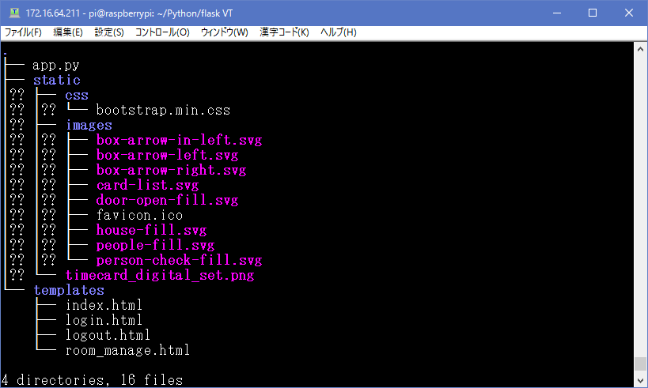

図 51　WEBサイトのフォルダ構成

app.pyがサーバの設定などを書いているファイルである。FlaskはHTMLファイルとCSSファイル、Imageファイルなど置く場所が決まっており、HTMLファイルはTemplateフォルダに設置する。CSSファイルやImageファイルはStaticフォルダに配置している。以降Webサイトの各ページを示す。またWebサイトを簡単にデザインすることができる「Bootstrap5」というフレームワークを使用して作製した。

## トップページ（Index.html）

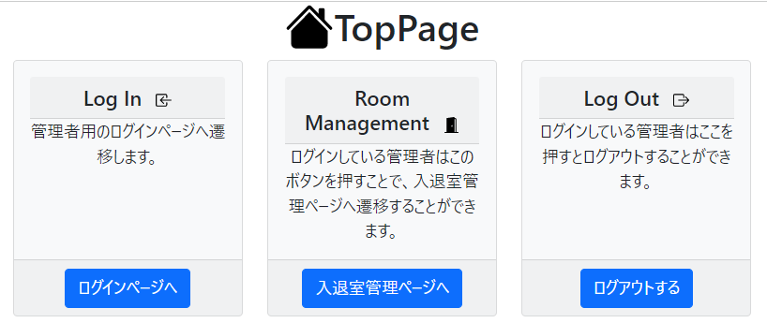

図 52　トップページの画面

このWEBサイトのトップページである。トップページには3つのボタンを配置しており、ログインページに飛ぶことができるLog Inボタン、入退室管理ページに遷移することができるRoom Managementボタン、ログアウトボタンに遷移することができるLog Outボタンがある。このなかのRoom ManagementボタンとLog Outボタンはログインをしないと遷移することができないようになっている。下図はその時に表示されるエラーページである。

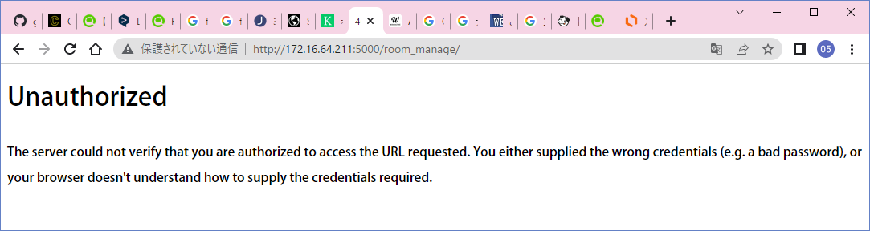

図 53　エラーページの画面

## ログインページ（login.html）

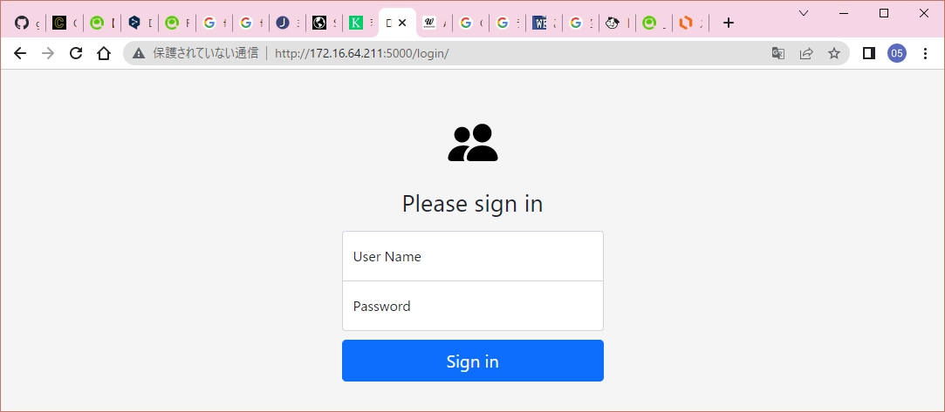

図 54　ログインページの画面

管理者がログインする用のページである。あらかじめapp.pyファイルに書いてあるユーザ名とパスワードを入力することで入退室管理ページへ遷移することができる。以下の表３ログインすることができるユーザ名とパスワードの組み合わせである。

表 3　ログインユーザの名前とパスワード

|  |  |
| --- | --- |
| ユーザ名 | パスワード |
| admin | abcd1234 |

## 入退室管理ページ（room_manage.html）

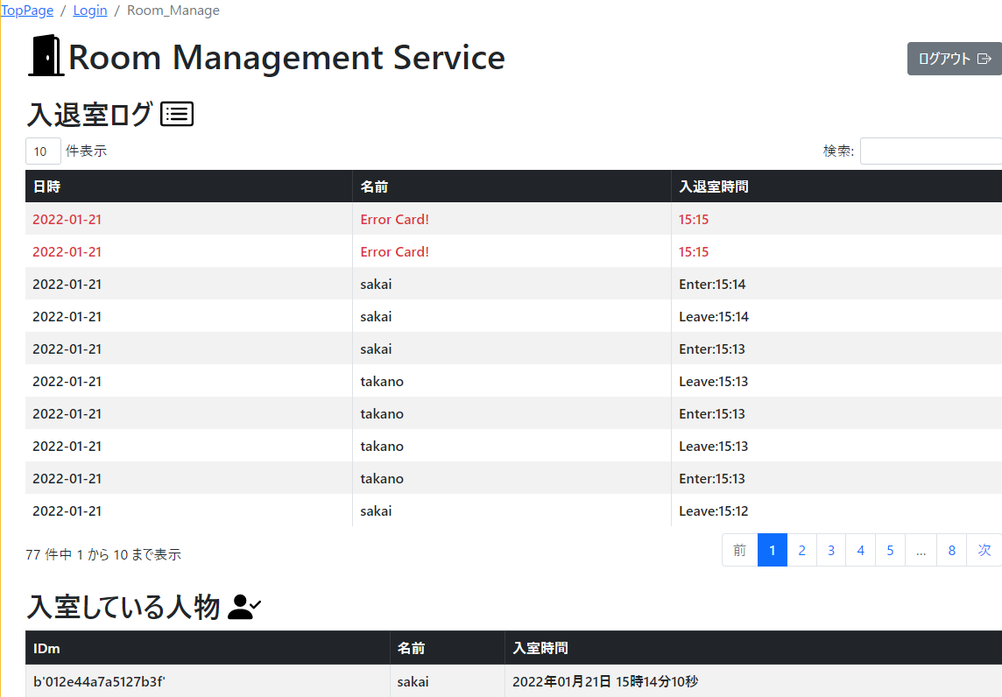

図 55　入退室管理ページの画面

主な表示内容は誰が入退室したかわかる入退室ログと入室している人物欄がある。入退室ログはDBの「Log」テーブルの内容をそのまま表示させている。入室している人物欄はDBの「Room」テーブルの内容をそのまま表示させている。またDBのテーブルをそのまま表示させているため、最新のテーブル状況を反映させるために10秒ごとにページを自動リロードするように設定している。

入退室ログには検索機能がついており、検索欄に名前や日時を入れることでその条件に合ったもののみを表示させることができる機能である。この機能をつけるにあたって「DataTables」というプラグインを利用した。

灰色のログアウトボタンを押すことでログアウトし、ログアウトページに遷移することができる。

## ログアウトページ（logout.html）

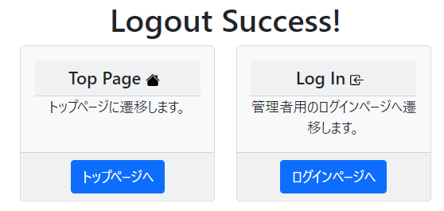

図 56　ログアウトページの画面

ログアウト後に遷移するページである。トップページに遷移するTop Pageボタンとログインページに遷移するLog Inボタンの2つを設置している。

## サーバ用のプログラムの実装

ローカルサーバを設定するために使ったファイルをいかに示す。

### import文やインスタンスの設定

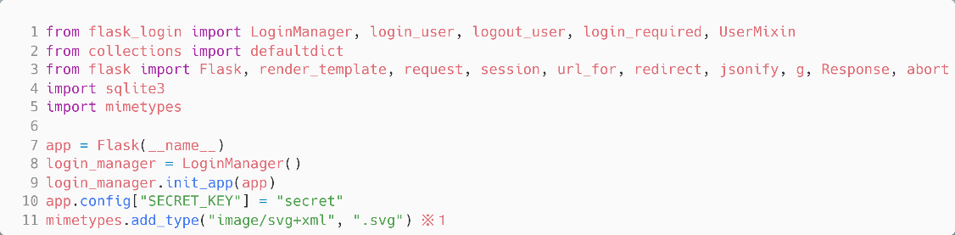

①

図 57　app.pyのimport文やインスタンス作成

図の57の①ではインスタンスの作成を行っている。またログイン機能を実装するにあたって認証機能を追加するflask-loginモジュールを使用した。

また57ページの※１では今回のWebサイトで使用したSVGファイルを使うためのmimetypeの設定を行っている。

### ログインのためのユーザクラス作成

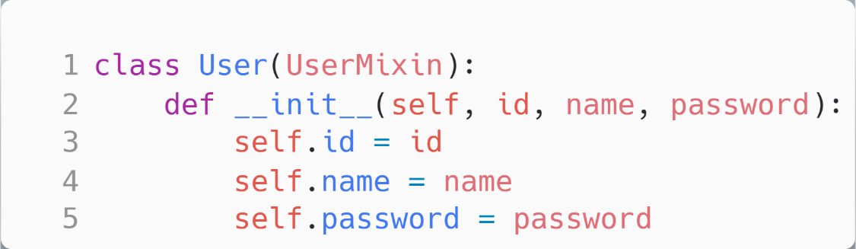

図 58　Userクラスのフィールド

図58ではログインできるユーザを管理するためのUserクラスを定義している。

フィールドはid、名前、パスワードの3つである。

### ログインユーザの作成

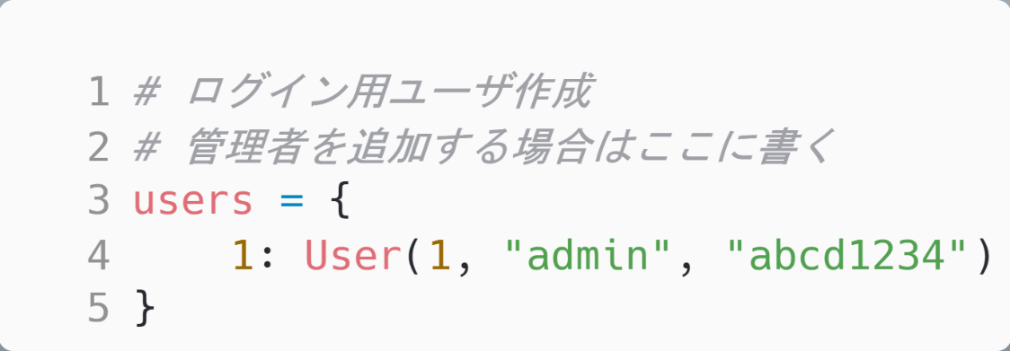

図 59　Userクラスのインスタンス作成

図59では先ほど定義したUserクラスを使用してログイン用のユーザを作成している。

今回はidが”1”、名前が”admin”、パスワードが”abcd1234”のユーザを登録した。

### ログインユーザ用の辞書を作成

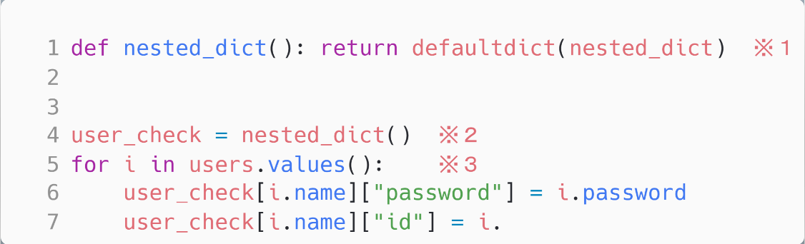

図 60　ログインユーザ用辞書の作成

図60ではログインユーザ用の辞書を作成している。

pythonではkey:value組を保持するdict型があり、図60の※１ではnested_dictメソッドが呼ばれた際に空の辞書型を返す処理を行っている。

図60の※２では辞書型のインスタンス作成を行っており、図60の※３では、先ほど作成したすべてのログインユーザを名前とパスワード、名前とidで辞書に登録している。

### ログインユーザをロードする

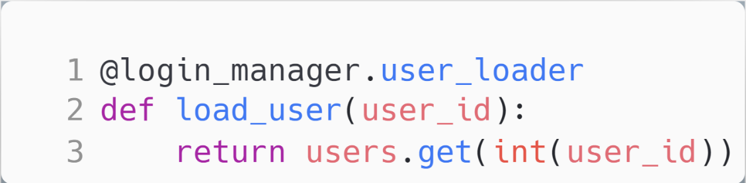

図 61　ログインユーザのロード

図61ではログイン時に必要となるuser_idを値として返すメソッドを作成している。

ログインが必要なページに入る際にこのload_userメソッドが読み込まれ、user_idが返される。

### データベースとの連携

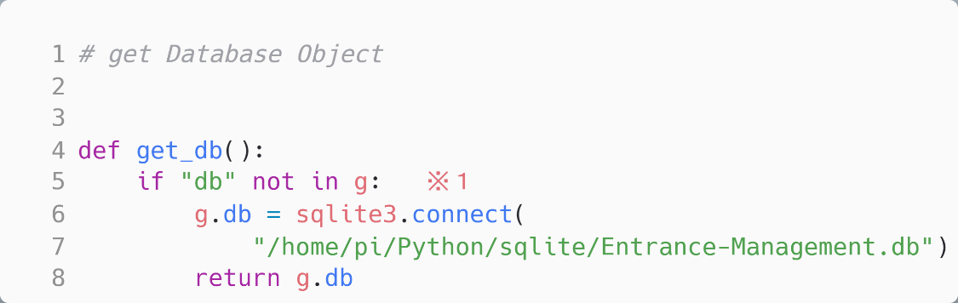

図 62　データベースの連携

図62ではデータベースを扱うためにget_dbメソッドを作成した。

図62の※１ではgに“db”という文字が入っていなければデータベースと接続する。初回はgに何も代入されていないので、必ずデータベースが接続される。データベースの場所を絶対パスで指定している。返り値としてDBのインスタンスを返す。

### データベースを閉じる

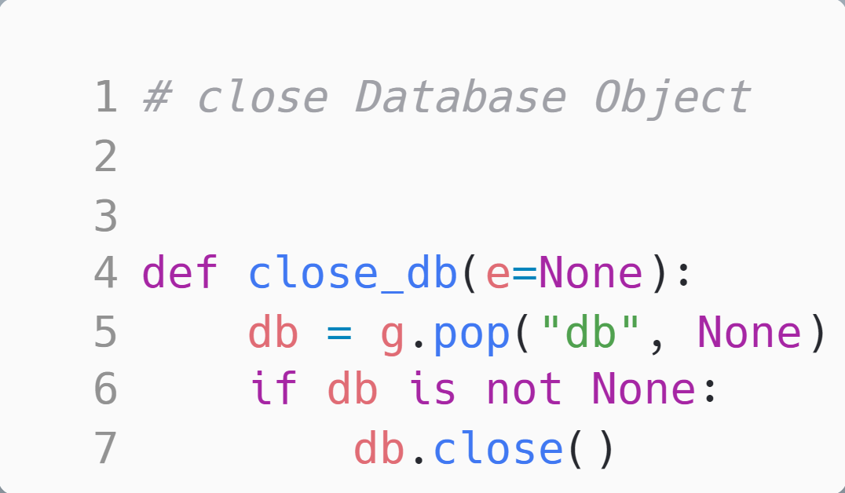

図 63　データベースを閉じるclose_dbメソッド

図63はデータベースを閉じるためのメソッドである。データベースが作成されていた場合データベースを閉じる動作を行う。

### トップページの設定

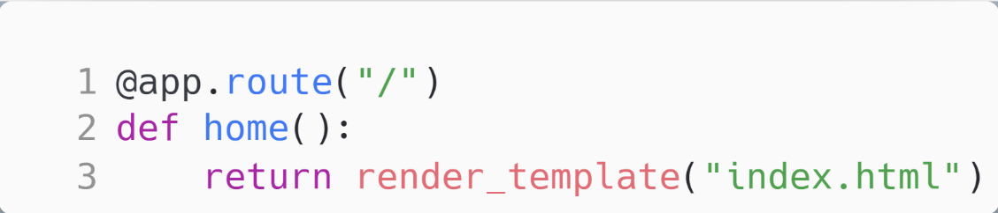

図 64　トップページの設定

図64はURLを<http://localhost:5000/>としたときにアクセスすることができるトップページの設定である。このURLにアクセスしたときにindex.htmlを表示する。

### ログインページの設定

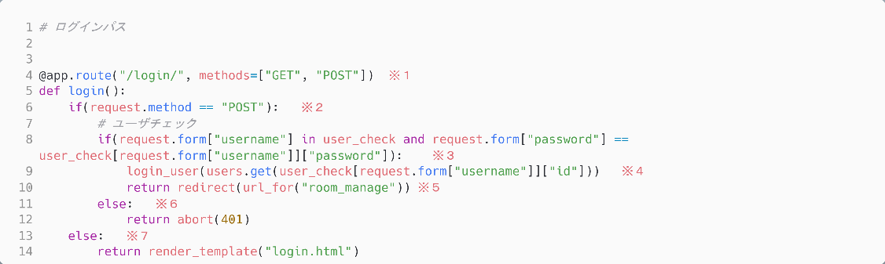

図 65　ログインページの作成

図65はhttp://localhost:5000/login/にアクセスしたときの設定である。図65の※１ではGETとPOSTメソッドのどちらも使用する宣言をしている。

図65の※２ではログインページでログインボタンが押された時のPOSTリクエストが来た時の処理をしている。図65の※３でログインページに入力された情報とあらかじめ設定しているログインユーザの名前とパスワードの組み合わせがあっているかを確認している。合っている場合、図65の※４でログインして、61ページの図65の※５で入退室管理ページに遷移する

61ページの図65の※６はユーザ名とパスワードが合ってない場合の処理で401エラーを返すようにしている。

61ページの図65の※７はGETリクエストを受けた時で最初にログインページにアクセスしたときの処理であり、login.htmlが表示される。

### 入退室管理ページの設定

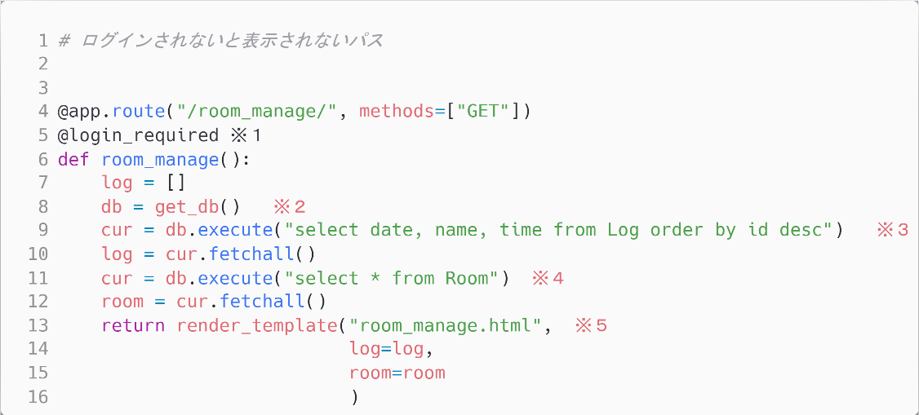

図 66　入退室管理ページの設定

図66は<http://localhost:5000/room_manage/>にアクセスしたときの設定である。

図66の※１はこのページをログインしたユーザのみに見せたいため、@login_requiredをつけることでログインしていないユーザが遷移してくることを防いでいる。

図66の※２ではデータベースを扱うためのインスタンスを先述したget_dbメソッドを使用して取得している。

図66の※３は入退室ログ用のデータを「Log」テーブルから取得するSQLを書いている。取得した結果はlog変数に保存する。

図66の※４は入室している人物用のデータを「Room」テーブルから取得するSQL文を書いている。取得した結果はroom変数に保存する。

62ページの図66の※５はroom_manage.htmlの表示を行っている。また図66の※３と図66の※４で取得した変数をroom_manage.html側の変数logと変数roomに渡すことでデータベースのデータをHTML上で表示している。

### ログアウトページの設定

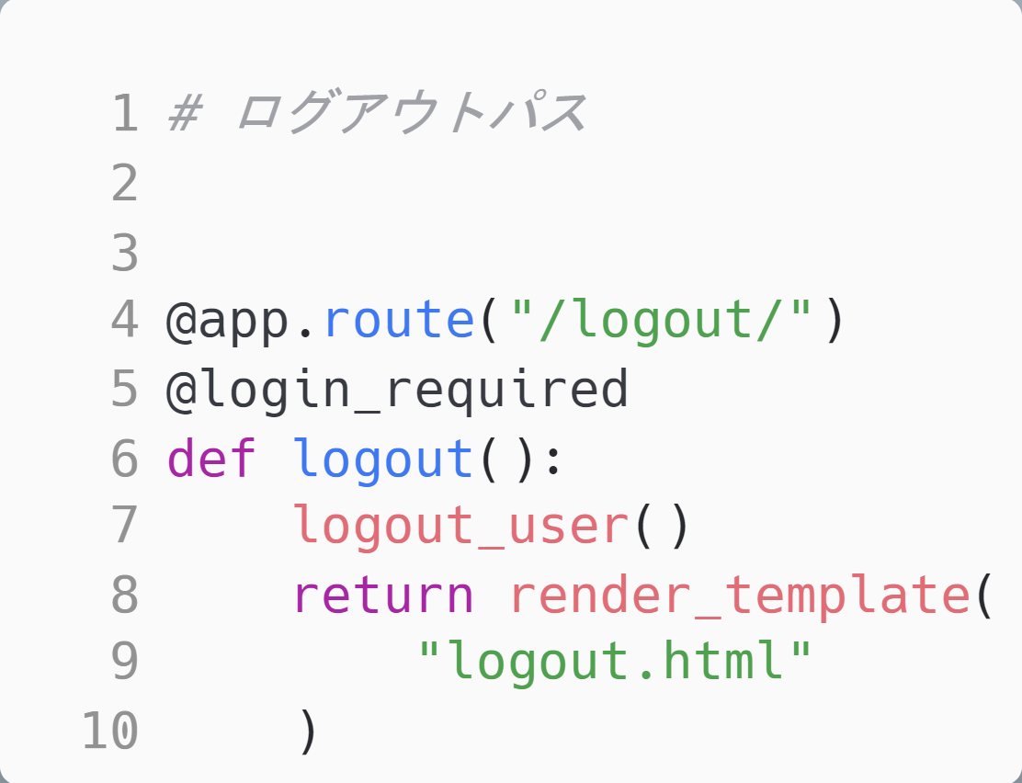

図 67　ログアウトページの設定

図67は<http://localhost:5000/logout/>にアクセスするときの設定である。

ログアウトページもログインしていない人が遷移することがないように@login_requiredをつけている。logout_userメソッドを使用してログアウトし、logout.htmlを表示させる。

### URLの設定など

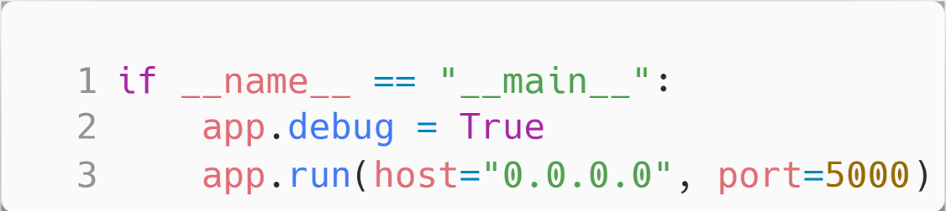

図 68　ホストやポートの設定

図68ではURLの設定やポート番号の指定を行っている。

if文で”__main__”をつけることによって、他からの参照ではなく直接実行された時に動くようにする。またラズパイ以外の端末からもWEBサイトを見ることができるようにhostを“0.0.0.0”に設定している。こうすることで自身のIPアドレスがホストとして使われるようになり他端末からも同じネットワークに接続していれば見ることができるようになる。

# システムの運用について

本章ではこのシステムを扱ううえでの注意事項を記載する。

## ハード関係

### ラズパイ電源について

ラズパイについているUSB　Micro-Bポートにアダプターを接続することで本システムが起動するようになっている。推奨する電源ケーブルは５V・３Aのものを推奨している。

### サーボモータについて

今回使用したサーボモータMG996Rは消費電力が大きくラズパイからの供給では補いきることができない。そこで外部電源として1.5V×4の電池ボックスを使用している。サーボモータが動かなくなったら電池を根幹する必要がある。以下接続のピンについて説明する。

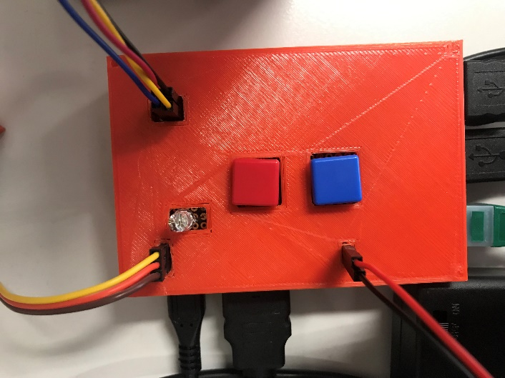

図 69　ラズパイを上から見た図

65ページの図69はラズパイを上から見た図である。向きはUSBのポートが下向きである。

#### サーボモータの接続について

65ページの図69の左上に茶、オレンジ、黄色の線がある。これがサーボモータの線である。向きは茶色を左、黄色を左にして奥までしっかりと差し込む必要がある、

#### 電源ボックスの接続について

65ページの図69の左下側の2本の赤と黒の線がある。これが電池ボックスの線である。向きは左が黒、右が赤で、奥までしっかり差し込む必要がある。また電池を入れるには差し込んだ後電池ボックスについているスイッチをONの方に動かす必要がある。

### LCDディスプレイの接続について

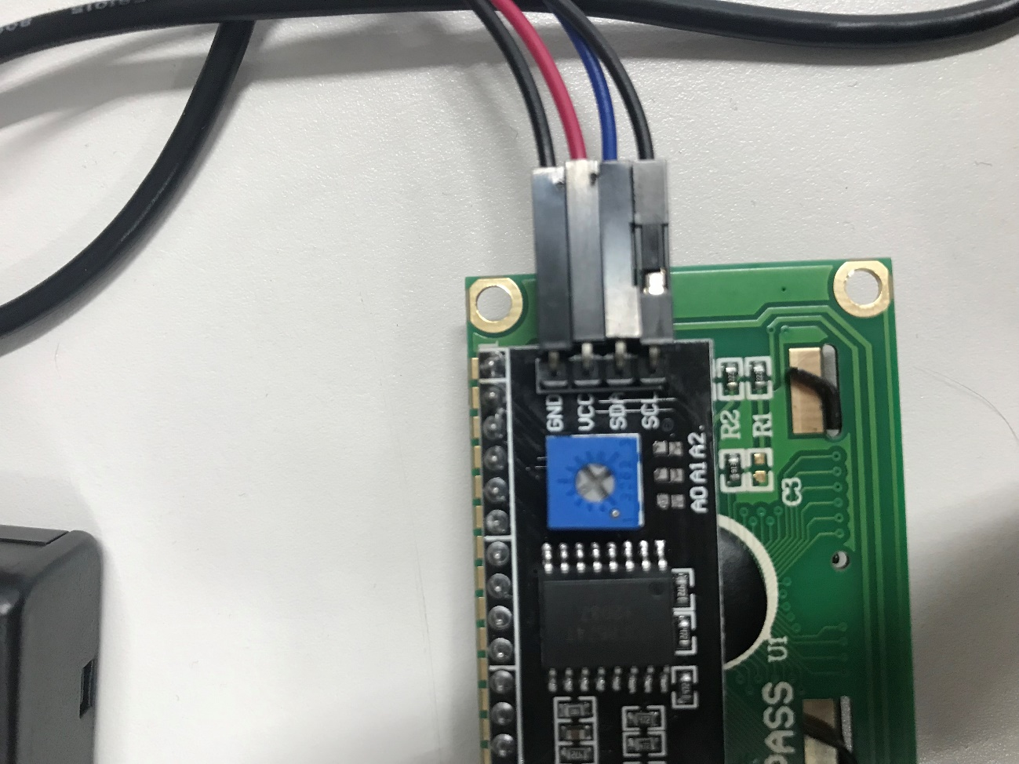

図 70　LCDディスプレイの裏側

上図70のようにLCDディスプレイは4本線で接続されている。上から順にGND、VCC、SDA、SCLである。これをすべて決まったラズパイのピンにさす必要がある。以下はラズパイ右上の穴を拡大したものである。

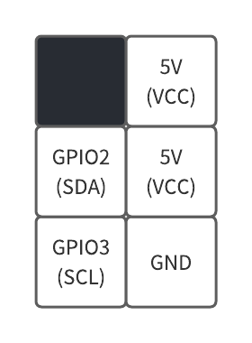

図 71ラズパイ側のLCDの接続先

図71の左上にはピンを挿すことができなくなっている。この向きで見た時に図71の通り、左の上から2番目がSDA、左の上から3番目がSCLを挿す。また右側は５Vが上から1と2番目2つあるがVCCはどちらに挿しても同じである。GNDは右の上から3番目に挿す。

### カードリーダの接続について

カードリーダはUSBで接続する。ラズパイにはUSBのポートが４つあるが、どこに挿しても良い。

### ネットワークの接続について

ネットワークはLANケーブルと無線接続どちらも対応している。プロキシサーバを使っている場合などは設定を自分で書く必要がある。またWIFIはホーム画面の上のタスクバーから選んで設定できる。

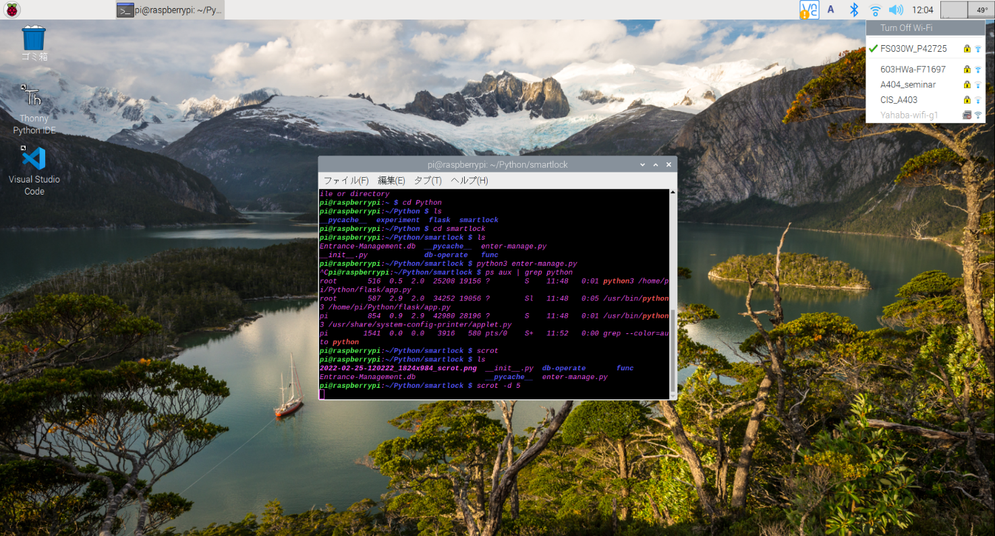

図 72　ラズパイのWIFI選択画面

## ソフトウェア関係

### 起動時にPythonを走らせる

電源を入れた瞬間にプログラムをスタートするには/etc/rc.localファイルに記載する。ファイルの内容を次ページ図73に示す。

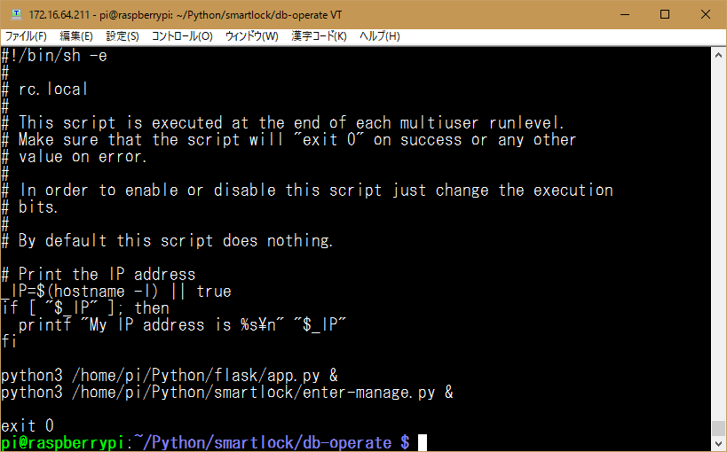

図 73　/etc/rc.localファイル

記入場所はexit 0の上2行で、実際にスマートロックとWEBサイトを動かすコマンドを記述している。またコマンドの後には＆をつける記述する必要がある。

### カードを追加したいとき

新しいカードを追加したいときはPython/smartlock/db-operate/register_newCard.pyを起動する。

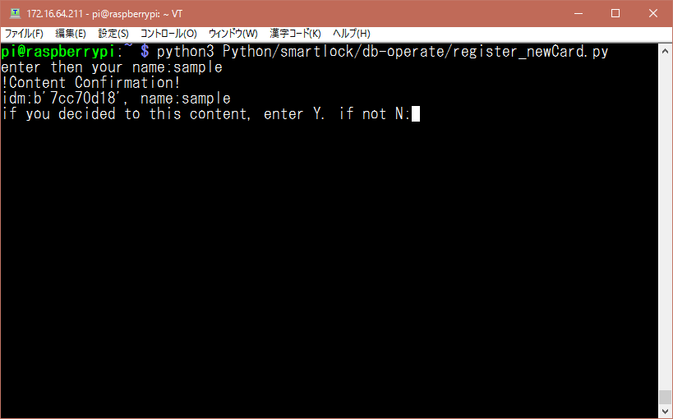

図 74　カードの登録方法

69ページの図74のように、プログラムを起動して登録したいカードをカードリーダにかざす。すると次は名前の入力が求められるので名前を入力する。次にidmと名前の確認を聞かれるのでこの内容で決定なら、大文字のY、違う内容の場合、Nを入力する。

# 考察

## 設計図の作成

この研究がスタートしてすぐにスマートロックがどう動くかの流れを考え始めた。2日くらいかけてDBを用いた大まかなスマートロックの流れ図を完成させた。

## ラズパイの設定

次にラズベリーパイの設定を行った。研究中はイーサネットでネットワークに接続していたが、一番苦労したところはプロキシサーバを使えるようにすることである。様々な記事を読み“/etc/apt/apt.conf”ファイルや“.bashrc“ファイルにプロキシの設定を書いたが全く通るようにはならなかった。そのころ授業でもラズパイ用いた授業があり、まだ試していなかった”/etc/environment”ファイルに設定を書いたところインターネットに接続することができた。またラズベリーパイが頻繁に固まってしまう問題が発生した。そのため、Watchdog Timerを設定することで解決した。Watchdog Timerはシステムが動作していないと判断したときに自動的に再起動をしてくれるというものだ。これを設定することによって、固まったときにいきなり電源を切らずに済むようになった。

## パイソンについての学習

次にPythonについて学習を行った。情報数学の授業で使ったこともあって構文で苦労することはあまりなかった。詰まったところは自分で作ったクラスをimportする時だ。パッケージとモジュールの違いや__init__.pyファイルなど調べることで解決することができた。

## 機器プログラムの実装

次にLEDやサーボモータなど実際の機器を使ったプログラムを作成した。LCDディスプレイやカードリーダなど扱ったことのない機器もあり苦戦した。特にカードリーダはドキュメントが英語しかなかったため理解するために時間がかかった。

## データベース実装

次にデータベースの作成に移った。最初はこの研究でスマートロックのみの開発を考えていたが、データベースを作っているうちにWebサイトで入退室ログや入室している人物を可視化できると思い、追加でWebサイトの作成も考えた。このシステムのカードリーダ部分はほとんどDBの情報を受けて動作するので、仕様通りに動作するSQL文を考えるのが大変だった。

## ３Dモデルの作成とサーボモータの変更

次に鍵が届いたのでサムターン部分を回すための３Dモデルの作成やサーボモータと組み合わせた動作確認に移った。３DデータはBlenderで作成したのだが、すべての部品の大きさを測り３D化した。そうすることでサムターンに合ったマウント部品の作成を行った。できたマウント部品をサーボモータと組み合わせて使ってみるとサーボモータの力が弱くサムターンが回らないことに気が付いた。そこでステッピングモータなども試したがやはり力が足りず、最終的にMG996Rというサーボモータを使用した。

## ラズパイの配線

次にラズパイの配線を行った。marmeloというソフトを使用し、配線図を作成した。決められたサイズの中にすべて収める必要があったため、配線図を完成させるまでに時間がかかった。そのおかげではんだ付けをし終わると問題なく動作させることができた。

## WEBサイトの作成

次は簡易的なWEBサイトの作成を行った。内容はDBのテーブルの内容を表示させたものであり、BootstrapとDataTablesを使用して作成した。

予定通り卒研中間発表までに大体の機能を実装し終えることが終えることができた。

## 中間発表後の活動

中間発表が終わってからはスマートロック自体の見た目向上やWEBサイトの製作に力を入れた。スマートロックの方は配線がむき出しだったので３Dプリンタでカバーを作製した。またWEBサイトの方も管理者という限られた人が使うサイトのため、ログイン機能などの実装を目指した。

研究発表本番までにはほぼすべての機能を実装することができた。

## まとめ

今回の卒業研究で実際の組込みシステムの開発の流れを少しでも理解できた。また一番重要視していたプログラムの流れを作る前に設計するということだが、スマートロックの流れ図を書くことで計画的に作業を進めることができた。

データベース・サーバ・ハードウェアなど授業では習ったことはあるが、実際に開発に利用したことがなかったためこの研究を通じてさらに理解を深めることができた。

しかしセキュリティ面では便利性を重視したため、実際に使用するには常に鍵を開けた後に占める動作をするなど改良が必要な点もあった。

# 終わりに

今回の研究で実現したいことの3つのうちすべて実現することができ、さらに便利になるように改良をすることができたのでよかった。

またサーボモータを固定するためのおもりをカットしていただいたメカトロニクス技術科の齋藤先生に感謝申し上げます。

もし似たようなスマートロックで入退室管理を研究する人がいるなら以下の点を実現してほしいと思った。

#### スマートロックの小型化

#### セキュリティ面での強化

#### 実際に設置してつかってもらう

# 参考文献

Raspberry Piでスマートロックを作った

<https://qiita.com/undo0530/items/669b6ee6b2277ea64b33>

[Python Flask] データベース(SQLite3)の利用方法とサンプルコード

<https://coffee-blue-mountain.com/python-flassk-qlite3-firstly/>

【データサイエンス入門】Pythonでテーブルデータを扱いたい人のためのライブラリまとめ

<https://sorabatake.jp/13287/>